
【考纲解读】
从近年的高考试卷中可以看出本考点命题的主要方式有四种：（1）判断句子是否有语病；（2）让考生在原句上修改病句；（3）判断题目对病句的分析是否正确；（4）判断对病句的修改是否恰当。多以判断式的题型出现在第一卷中，有时也让考生动手修改，出现在二卷中。病句种类繁多，"考试说明"对病句的类型明确界定为6种，为此我们应把握考查要点并切实领会实质，有针对性地进行考点复习。这个专题的考查，可以用客观试题，也可以用主观性试题。辨析病句的考查一般使用客观试题，修改病句的考查一般使用主观性试题。本专题命题有以下特点：
1．题型上以辨析为主，重点考查对句子正误的判断能力。
2．内容上以搭配不当、成分残缺、表意不明为重点。这三种语病类型几乎各地试题都有解析涉及。
3．结构上以辨析语病的综合考查为主。单一考查某种语病较少，除了表意不明外。
4．材料上多为当前社会关注的政治、经济、军事、外交、科技等方面的热点题材。预测今后高考同样会沿着这一特点命题。
一条题目的几个选项之中，往往涵盖多种语病，或是复句的各分句间缺乏必要的逻辑关系，或是分句间的关联词语误用；或是一个句子各部分内容间出现重复、杂糅现象，或是有句子成分残缺、不搭配、语序不当、用词不当等毛病；也可能是概念不清、不合生活实际等问题。《考试大纲》列举的六种病句为：
1．语序不当。修饰语与中心词的次序不当；多层修饰语次序不当；关联词语位置不当；复句句序不当等。
2．搭配不当。主谓搭配不当；动宾搭配不当；主语和宾语搭配不当；修饰语和中心语搭配不当；一面与两面搭配不当；否定与肯定搭配不当等。
3．成分残缺或赘余。主语残缺或赘余；谓语残缺或赘余；宾语残缺或赘余；定语状语补语残缺或赘余；关联词语残缺或多余；结构助词“的”等残缺或多余。
4．结构混乱。主要指杂糅，包括句式杂糅和句意杂糅两类。
5．表意不明。主要指歧义句和指代不明两类。
6．不合逻辑。主要有自相矛盾、主客颠倒、分类不当、强加因果、多重否定及否定与反问连用导致语意颠倒、语气过于绝对等。
【专题突破】
一、复习指津
常见的辨析病句常方法有：
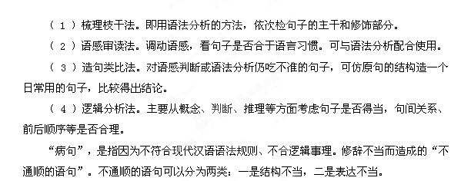1、语序不当
（1）我国棉花的生产，现在已经自给有余。（定语和中心语的位置颠倒，应改为“生产的棉花”）
（2）在休息室里许多老师昨天都同他热情的交谈。（多层状语语序不当，表对象的介宾短语一般紧挨中心语，应改为“热情的同他交谈”）
（3）文件对经济领域中的一些问题，从理论上和政策上作了详细的规定和深刻的说明。（词语的前后顺序排列不当，“深刻说明”应照应“理论”，“详细的规定”应照应“政策”。）
2、搭配不当
（1）春风一阵阵吹来，树枝摇曳着，月光、树影一齐晃动起来，发出沙沙的声响。（主谓搭配不当，“月光”不会发出声响。）
（2）她拍摄完这部影片，就宣布正式退出演员生涯。（动宾搭配不当，“生涯”不能“退出”）
（3）这是一次竞争激烈的考试，非用十分的努力才能战胜其它竞争者。（关联词搭配不当，“非”与“才能”不能配合使用。）
3、成分残缺或赘余
（1）鲁迅先生在斗争中创造了杂文，成了文学艺术中的奇葩。（缺主语，将“创造了”改为“创造的”）
（2）他就主动参与社会灾害性事故处理，化解风险，安定社会生活的责任。 （缺谓语，在“参与”前加上“承担”）
（3）只要有勤奋、肯吃苦，什么样的难题都难不倒你。（缺宾语，在“肯吃苦”后加上“的决心”）
（4）其余这是过虑的想法。（多余，“虑”就是想，可删去“的想法”）
4、结构混乱
（1）止咳祛痰片，它里面的主要成分是远志、桔梗、贝母、氯化铵等配制而成的。（应该是“主要成分是……”或“是由……配制而成”，两种格式或选用一个）
（2）你可知道，要出版一本译作是要经过多少人的努力以后，才能与读者见面的。（把“要出版……的努力”和“一本译作……见面的”两句话揉在一块儿说了，只能选一句说）
5、表意不明
（1）局长、副局长和其它局领导出席了这次表彰会。（其它局领导是本局领导还是别局的领导，不明确）
（2）巴勒斯坦游击队对以色列的进攻是早有准备的。（是“巴勒斯坦游击队进攻以色列”，还是“以色列进攻巴勒斯坦游击队”，不清楚）
6、不合逻辑
他是多少个死难者中幸免的一个。（既然是“幸免”，就是没有死，怎么能说“死难者”中的“一个”呢?）
二、答题指要
1、辨析病句
做题思路通常是：疏理出句子的主干和枝叶，看成分是否残缺或者赘余，看句子的主要成分即主、谓、宾之间，句子的枝叶即定、状、补与中心语之间是否搭配→→心里默读，看是否有不同的句式混用，语序是否恰当→→综合思考，是否符合逻辑思维，表意是否明确，特别注意以下几种情况，即所谓的标志性病句 ：
（1）句子中出现了并列短语时
句子中出现了并列短语时，一般情况下要条件反射似的考虑是否要考查三种情况。
第一种可能性：考查并列成分的包含问题。如“我上街买了些蔬菜、花菜和小白菜”，“蔬菜”和“花菜、小白菜”之间有包含关系，不能并列。
第二种可能性：考查各并列成分的语序问题。这是一个常考的问题，如“我们每一个人都要经历童年、中年、少年、青年和老年几个阶段”，那“中年”就只能放在“青年”之后。
第三种可能性：考查并列短语前后搭配的当否问题。这是高考中关于并列短语考法中的最重要的一种考法。如：
①今年春节期间，这个市的210辆消防车、3000多名消防官兵，放弃休假，始终坚持在各自执勤的岗位上。
②这个文化站已成为教育与帮助后进青年，挽救和培养失足青年的场所，多次受到上级领导的表扬。
分析：①中“210辆消防车、3000多名消防官兵”是一个并列短语，但只有“官兵”能“放弃休假”，“消防车”却不能；②中有二个并列短语：“教育与帮助”、“挽救和培养”、“教育与帮助后进青年，挽救和培养失足青年”。在第二个并列短语中，“失足青年”只能“挽救”，不能“培养”，前后搭配不当。故此两句均为病句。
（2）句子中出现正反两方面的词语时
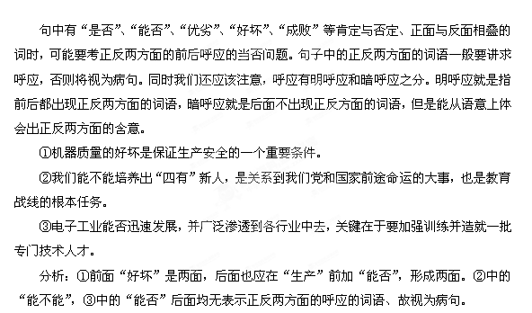（3）谓语是“是”、“成为”时
如果句子的谓语是“是”、“成为”时，要考虑主语和宾语意义上是否一致。一般的规律是：主语和宾语应该都表示同一事物或同类事物，或都表示某行为活动。
①今年麦子的收成是几年来麦子收成最好的一年。
分析：本句从外形上看，“是”将主语“收成”和宾语“一年”等同起来，表示同一关系，但是它们不是同一关系。可以删去“一年”或“麦子的收成”。
（4）句子的开头出现了介词时
如果句首出现介词，可能要考主语残缺的问题，可能因此而全句无主语而成病句。这种句子一般有两种修改方法，一是去掉介词，让本该做主语的成分作主语，二是保留介词，在后面的句子中去掉某一个词，从而另外找一个适合作主语的词来作主语。
- 经过老主任的再三解释，才使他怒气逐渐平息，最后脸上勉强露出一丝笑容。
- 经过这次下乡调查，使我们看到了改革开放政策给农村带来的变化。
分析：②因句首介词“经过”，使“这次下乡调查”的主语地位丧失，可去掉“经过”，如果要保留“经过”，则可去掉“使”，从而整个句子的主语变为“我们”。①的改法与例②相同，也可去掉“经过”或“才使”。
（5）句子有多层定语和多层状语时
如果句子中有多层定语和多层状语时，就要条件反射似的考虑两种情况。一是语序是否不当，二是是否产生歧义。
①夜深人静，想起今天一连串发生的事情，我怎么也睡不着。
②著名航天专家梁启超之子梁思礼做梦也没有想到自己……
分析：①中语序不当，“一连串”应移到“事情”前。②中有歧义，“著名航天专家”是修饰“梁启超”还是修饰“梁思礼”，不清楚。
（6）句中出现“与”、“和”、“对”、“对于”时
如果句中出现“与”、“和”、“对”、“对于”时，要考虑主客位置是否倒置。
①去年的学习情绪和今年比较起来大不相同。
分析：本句表达比较，本来要表达的是“今年”和“去年”比较，“今年”的情况怎样，但是因为有了“和”，却表达成了“去年”的情况，所以要将这两个词语换位置。
（7）句子中出现多个否定词时
如果句子中出现两个以上的否定，我们要条件反射似的想到可能要考查多重否定的当否问题。首先应该明确一个问题，“否定”不仅包括否定副词不、非等，还包括两类比较特殊的形式：一是反问句，二是表示否定意义的动词、名词、形容词等，如禁止、忘（记）终止、否认、否定、推翻、排除、免去、取消、禁令、忽视、忌、忌讳、放弃、难以、拒绝、避免、预防、仿造等。另外类似“无时无刻”“不明不白”等格式的词表达一重否定的意思。
①春游之前，老师反复强调要防止不发生事故。
②雷锋精神虽然要赋予它新的内涵，但谁又能否认现在就不需要学习雷锋了呢？
③睡眠三忌：一忌睡前不可恼怒，二忌睡前不可饱食，三忌卧处不可当风。
分析：①中刚好把意思说反了，删去“不”。②中“否认”“不”和反问构成三个否定，表达一个否定意义，与实际相反，故为病句。③中，“忌”与“不可”构成双重否定，表示肯定意义，又与实际相反，也是病句。
（8）句子中出现代词时
如果句子中出现了“这”“这些”等代词时，一看到句子就要条件反射似的考虑代词是否指代不明。
①搜集史料不容易，鉴定和运用史料更不容易，中国过去的大部分史学家主要力量就用在这方面。
分析：句中的指示代词“这方面”，到底是指“搜集史料”呢，还是指“鉴定和运用史料”，指代不明确。
（9）句子中出现了关联词时
当句子中出现关联词时，一般要考虑三种情况。
第一种可能性：考查关联词是否搭配。这是我们首先要考虑的问题，也就是我们平时所说的关联词要成套使用。
第二种可能性：考查是否使用该套关联词。也就是要考虑分句间语意自然形成的关系是否与关联词所表达的关系相符。这是一个非常简单的问题，该用“因为……所以”而用成了“不仅……而且”，当然错了。
第三种可能性：考查关联词的位置的当否。这是高考常考的一种方式。一般情况下，如果前后分句主语相同（后分句主句往往承前省略），这时将第一个分句的主语置于句首，关联词上半部分放在主语的后边；如果前后分句主语不相同，这时每个分句都有各自的主语，这时关联词分别置于前后分句的句首，各主语放在关联词的后边。
①不管气候条件和地理环境都极不利，登山队员仍然克服了困难，胜利攀登到了顶峰。
②我虽然和他只有一面之缘，但从他那里学到了许多东西，包括他的学识和人品。
③由于《古文观止》具有特色，自问世以后近三百年来，广为传布，经久不衰，至今仍不失为一部有价值的选本。
分析：①两个分句间是转折关系，不是条件关系，应将“不管”改为“尽管”。②中前后分句主语均是“我”，“虽然”放在“我”之后，使用正确；③中前后各分句主语均为《古文观止》，所以“由于”多余。
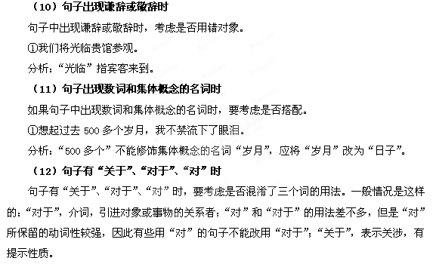①老师对于学生应该热情些。
分析：“对于”应改为“对”。
另外，①动词后有很长的修饰词语，注意是否宾语残缺。②带有大约、左右、最多、至少等词语的看是否符合逻辑。
2、修改病句
（1）修改病句的基本原则
①不能改变原句的基本意思和内容，不能重起炉灶另写。
②改动尽可能少。
③要注意试题的修改要求，忌盲目修改。
④修改后的文字只要符合语法等基本规则即可。而不需要润色，以使其“更好”。
（2）修改病句的基本方法
①了解病句的基本类型。
高考《考试说明》中要求“辨析并修改病句”，并对病句的类型做了说明，它们分别是：语序不当、搭配不当、成分残缺或赘余、结构混乱、表述不当、不合逻辑。因此在复习时，首先要参照《考试说明》中对病句的六种考查类别，并结合具体例句，加深对各种病句特征的了解。
②语法分析。把握语句的各个成分，注意各成分的搭配与照应；删除多余成分，补足缺少成分。
③语意分析。这主要是结合语段的整体意思，理清语段中各层次之间的关联，注意关联词语的使用是否恰当。
④逻辑分析。
综上所述，修改病句可以概括为五字诀：增（成分残缺的）删（多余的）换（用词不妥当的）简（修改应简要）调（不搭配、不照应的）
【高考真题精解精析】
【2011高考试题解析】
1.（重庆）请找出下列三项中有语病的一项，并针对语病进行修改。
（l）与过度利用自然资源相关造成的现象，如全球变暖、土地荒漠化、臭氧层空洞扩大等，都给人类生存带来了严重危害。
（2）湖南长沙马王堆三号汉墓出土的帛书《驻军图》中．标有“箭道”二字的城堡上，可看到有道路蜿蜒而下。
（3）按照一定顺序准确无误地将一长串数字记住，比牢记内容相互关联的文本或图像难度更大。
有语病的一项是： （2分）
针对性修改： （2分）
【答案】有语病的一项是：(1)
针对性修改：删掉“与”和“相关”(或者删掉“造成”)
【解析】病句题的辨析修改与语法知识息息相关，通过“语感”做题是很冒险的行为。如果我们对语法熟练掌握并运用，那么我们在修改病句时将易如反掌。（1）句中，“与”为介词，和“相关”连用，构成的是状语部分，而主语的中心词“现象”需要的是一个“定语”部分，“造成”是动词，这就是使得语法结构“与……相关”的状语成分明显赘余，将它们去掉，则变成“过度利用自然资源造成的现象”，定语与中心词搭配就合理了，这是保留动词“造成”的修改方法；还有一种修改方法就是将“造成”去掉，“造成”作为动词，它必须和名词（或名词性词组）搭配，构成动宾结构，如果去掉它，那么“与……相关”的结构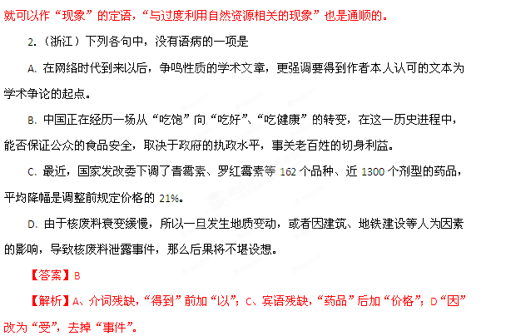3.（天津）下列各句中没有语病且句意明确的一句是
A.旺盛的国内需求正在成为跨国巨头获取暴利的重要市场，尤其是针对中国的石油、铁矿石以及基础能源等方面表现得异常突出。
B.时光的流逝不能让我淡忘对故乡浓浓的思念，反之，随着年龄的增长，对故乡的思念愈发日久弥坚。
C.说起饺子，每一个中国人都不感到陌生，中国的饺子对外国人也充满了难以抗拒的诱惑。
D.因为有了幽默感，他们更善于与其他人沟通，即便表达了反对意见，别人也不会反感。
【答案】D
【解析】A、主宾搭配不当，将“市场”改为“因素”；B、语义重复，去掉“愈发”；C、主客颠倒，“对外国人”后加入“来说”。
4.（陕西）下列各句中，没有病句的一句是（3分）
A．人才培养的质量是衡量一所大学办得好不好的重要因素，大力提升人才培养水平是高等教育改革发展的战略课题。
B．为了更好地提高服务质量，我们必须坚持以人为本，最大限度地为旅客创造和谐的候车环境、快乐的人性化服务。
C．这种感冒新药经过在北京、上海、南京、杭州、开封等地医院的400多个病例中临床试用，80%反映确实有疗效。
D．校庆在即，学校要求全体师生注重礼仪，热情待客，以带给从全国各地回母校参加庆祝活动的校友感到宾至如归。
【答案】A
【解析】B项搭配不当，应在“快乐的人性化服务”加上“提供”。C项，中途易辙，第一个分句并未陈述完整，缺少谓语；可以去掉“经过”。D项句式杂糅，把“以带给”改成“使”或去掉“感到”，在句末加上“的感觉”。
5.（山东）下列各句中，没有语病的一句是
A. 朝鲜艺术家这次来华表演的歌剧《红楼梦》，受到了中国观众的热烈欢迎，给予了很高的评价。
B. 《尚书》记载，东方的夷人部落民风淳朴，人们好让不争且取予有度，因此这个部落被称为“君子之国”。
C. 据西藏自治区统计局发布的最新数据显示，在自治区常住人口中，藏族人口占九成以上，为271.6万人。
D. 随着大运会的日益临近，深圳随处可见志愿者忙碌的身影，迎接大运会已成为展现志愿者风采的广阔舞台。
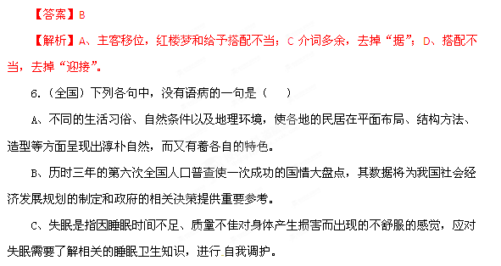D、学校开展经典诵读活动有利于教风和学风建设，而中小学是人生品格形成的重要时期，所以这样的活动应着力于中小学就要抓紧抓好。
【答案】B
【解析】A项，成分残缺。“呈现出淳朴自然，而又有着各自的特色”缺少中心语，应在“特色”后补充“的特点”。C项，搭配不当。“应对失眠需要了解相关的睡眠卫生知识，进行自我调护”，这句话中“应对失眠”不是“需要了解相关的睡眠卫生知识”和“进行自我调护”的主语，应在“应对失眠”后加上“我们”。D项，句子杂糅。“应着力于中小学就要抓紧抓好”中，去掉“应着力于”或“就要抓紧抓好”。
7.（辽宁）下列各句中，没有语病的一句是(3分)
A．会计专业的学生无论是中专生、大专生、本科生，毕业后如要从事会计类职业，必须通过考试取得会计从业资格证书才能上岗。
B．林小云在学校有“心算第一人”的美誉，有人说这是训练的结果，也有人说她的速算能力其实可以从家庭遗传的角度得以解 释。
C．如果想刻画一种语言具有什么特征，拿另一种语言来跟它进行比较是最好的方法，通过比较可以很好地发现并感受语言的差异。
D．建立制度很重要，但我们不能满足于把制度写在纸上、贴在墙上、挂在嘴上，还需要有制约和监督机
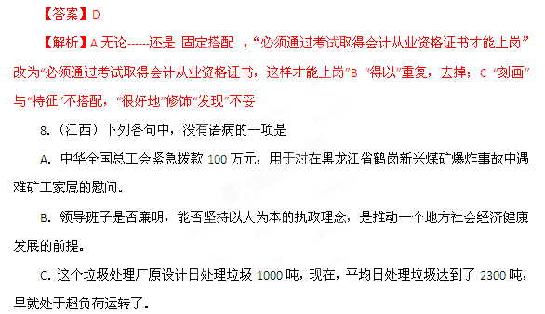D．在宣泰战斗中，我军歼灭国民党军两个团，生俘团长一名，缴获了大批枪支弹药和武器物资。
【答案】A
【解析】B搭配不当，两面对一面；C项成分残缺，在“运转”加状态；D项不合逻辑，“枪支弹药”和“武器物资”不能并列。
9.（江苏）下列各句中，没有语病的一句是（3分）
A. 不断改善并切实保障民生，才能真正保持社会的和谐与稳定，进一步提高国民的幸福指数，实现长治久安的目标。
B.所谓“生态自觉”，其要义固然包含了对生态的反省，但更重要的是对人在世界中的地位，以及人的行为合理性的反省。
C. 目前，我国是联合国“人类非物质文化遗产名录”中入选项目最多的国家，这一成绩主要靠的是社会各界的共同努力取得的。
D. 为纪念建党90周年，“唱支山歌给党听”歌咏比赛将于7月1日举行，届时校长和其他学校领导也将登台参加比赛。
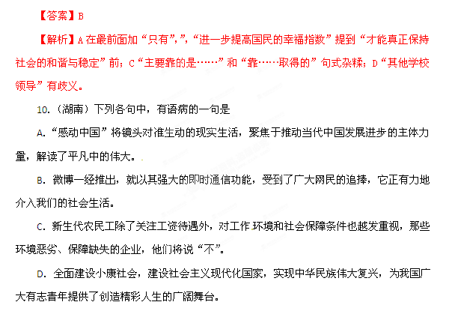答案： C．
解析：本题考查辨析语病。考生要熟悉病句的六大类型。每一类可以记几个典型的例子。采用造句类比法和语感审读法，本题C句前后主语明显不一致，原来是 “那些环境恶劣、保障缺失的企业”前面缺了介词“对”，本句属于成分残缺，与08年相同）
11.（湖北）下列各项中，没有语病的一项是
A．新世纪以来，国内出版业遭受了以互联网技术、移动技术、数字化阅读技术为代表的信息技术，呈现出复杂多变的博弈局面，传媒结构发生了微妙变化。
B．汉绣注重构图，讲究纹饰，花鸟虫鱼、龙虎凤凰、飞禽走兽，皆可绣以为纹，实
与抽象融为一体，形成了独特的风格。
C．三年来，地震灾区人民创造了抗震救灾史上的空前奇迹，奏响了惊天动地、气势磅礴的时代壮歌，铸就了自强拼搏、敢于胜利的历史丰碑。
D．信息数字化对个人生活发生了十分直接的影响，如果名字里用了一个计算机字库里没有的字，那么报名、取钱、贷款、登机……都难以办成。
【答案】C
【解析】A成分残缺，遭受缺少宾语；B结构混乱，在“写实”前加“把”；D搭配不当，“发生”改为“产生”。
12.（广东）下列句子中，没有语病的一项是
A.北接陆上丝绸之路、南连上海丝绸之路，将于2014年申遗的“中国大运河”，包括可京杭大运河、隋唐大运河以及浙东运河所组成。
B.《野鸭子》最打动人的是对真善美的热情讴歌、透过剧情的审美体验，让人们信 了一个事实、一条真理：世上还是好人多，人间自有真情在。
C.成功的基础是奋斗，奋斗的收获是成功，所以，天下唯有不畏艰难而奋斗的人，才能登上成功的高峰。
D.我先来到展厅后面一座小山上，映入眼帘的，是一个巨大的一块紫色玻璃构成的覆斗形上盖，它保护着古墓的发掘现场。
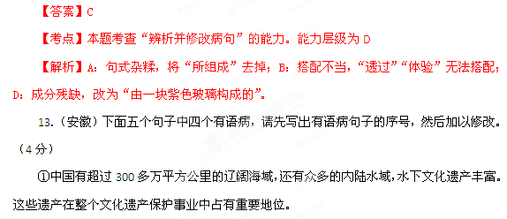②近年来，随着新农村建设的快速推进以及农村精神文明建设的大力发展，农村文化建设有了长足的发展，农民文化生活也越来越丰富。
③在丁俊晖走出其运动生涯的一段低谷后，本赛季战绩辉煌，夺得温布利大师赛冠军，并在世锦赛上闯入四强，平了亚洲选手在世锦赛上的最好成绩。
④从2010年9月1日起，安徽省所有基层医疗机构都降低了药费，省医改办提供的数据显现，我省基本药物采购价相对于国家零售指导价总体下降了52.8%。
⑤日本东京电力公司正全力以赴地处理福岛核电站，这场事故或许能在短期内得到妥善处理，但东电力公司所面临的信任危机能否在短期内消除，值得期待。
序 号 | 修改方法
答案：
序 号 | 修 改
① | 删除“超过”，或删除“多”
③ | 删除“在”
④ | “显现”改为“显示”
⑤ | “值得期待”改为“尚难预料”
解析：本题考查“辨析并修改病句”的能力。能力层级E（表达应用）。其实就是把选择题变化为修改的题目。第①句属于成分赘余；第③句是成分残缺，即缺主语，删除“在”后，让“丁俊晖”做句子的主语；第④句属于用词不当，第⑤句是不合逻辑，大家不会去期待信任危机在短时间内不能消除。
14.（北京）下列句子中，没有语病的一句是
A. 高速公路上交通事故的主要原因是司机违反交通规则或操作不当造成的，交通部门要加强安全宣传，提高司机的安全意识。
B. 在“人类非物质文化遗产保护行动”中，中国民间文艺家协会确定将抢救民间木版年画列为民间文化遗产抢救工程之一。
C. 崇安髭蟾是武夷山区特有的两栖类珍稀动物，生活在海拔一千米左右的高山溪水中，最初因五十年前在崇安发现而得名。
D. 食醋富有氨基酸、钙、磷、铁和维生素B等成分，因此具有美容功效，皮肤吸收之后，可改善营养缺乏，促使皮肤美白细腻。
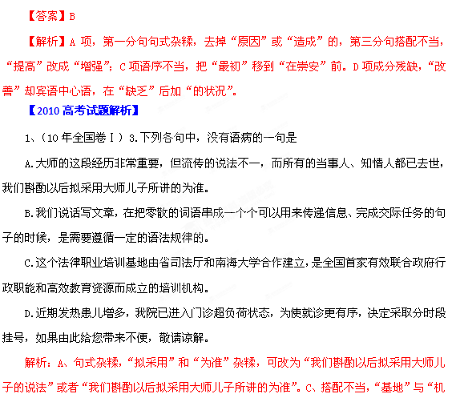构”不搭配。D、宾语残缺，应改为“决定采取分时段挂号的办法”。语病题做题思路通常是：疏理出句子的主干和枝叶，看成分是否残缺或者赘余；看句子的主要成分即主、谓、宾之间，句子的枝叶即定、状、补与中心语之间是否搭配；心里默读，看是否有不同的句式混用，语序是否恰当；综合思考，是否符合逻辑思维，表意是否明确。
考点定位：辨析并修改病句，能力层级为表达应用D
2、（10年全国卷Ⅱ）3.下列各句中，没有语病的一句是
A.随着“天河一号”的问世，我国成为继美国后第二个能够研制运算速度为每秒千万亿次的超级计算机的国家，在这一重要科学领域中跻身前列。
B.该厂狠抓生产质量，重视企业文化，十几年来凝聚了一批技术骨干，所生产的内衣产量成为全国同行业销售额率先突破十亿大关的一个著名品牌。
C.对于那些指责这些学说缺乏理论支持、说她不以实验而以先验方式作一般性推理的人，这表明他们对这一学说缺乏深入认识，还没有掌握其精髓。
D.那个年代的手抄本很难得，书中的故事对我产生了潜移默化的影响，爱国心、人生观、事业心、爱情观以及手抄本那漂亮的字迹也让我非常喜欢。
解析：本题考查辨析并修改病句。B项“凝聚”和“骨干”不搭配，“产量成为品牌”搭配不当，可改为“十几年来培养了一批技术骨干，所生产的内衣在全国同行业销售额率先突破十亿大关，成为一个著名品牌”。C项“这”指代不清，应将前半句改为“一些人指责这些学说缺乏理论支持、说她不以实验而以先验方式作一般性推理”。D定状语序不当，应该为“潜移默化地产生了影响”。故选A。
4、（10年广东卷）3.下列句子中，没有语病的一项是
A.以“城市，让生活更美好”为主题的上海世博会，让肤色不同、语言不同的人们在这样一个巨大的平台上共同寻找答案。
B.“低碳生活”这一理念，经过我国改革开放以来经济建设的成功和失败的实践，无可争辩地证实了这一理念的正确。
C．刘老先生热心支持家乡的教育、慈善等公益事业。他这次返乡，主动提出要与部分福利院参加高考的孤儿合影留念。
D．成千上万的亚运志愿者都在忙碌着，他们在共同努力，完成举办一次令亚洲乃至全世界都瞩目的文明亚运的理想。
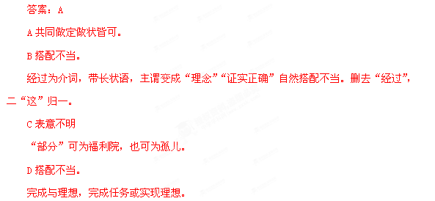5、（10年山东卷）5.下列语句中，没有语病的一项是
A．中午还是阳光灿烂，但到下午5时左右，老天突然变脸，市区狂风大作，天昏地暗。据气象部门监测，这次特强沙尘暴瞬间风力达11级，地面能见度0米。
B．记者来到卧龙镇人民政府南侧的中国卧龙大熊猫博物馆前，只见这座被称为“中国唯一大熊猫博物馆”坐落在风景秀丽的山下，周围流水淙淙，绿树成荫。
C．世博园开园以来，无论是风和日丽还是刮风下雨，参观的人流一直络绎不绝，截止5月9日17时30分，累计检票人员入园已达19.59万人次。
D．昨天上午，一位老人突然晕倒在购物中心，后经迅速赶到的120急救中心医护人员以及商场保安，在场群众的救护下，老人得到及时抢救，最终脱离了危险。
【答案】A
【分析】B成分残缺，在“坐落”前加“的博物馆”或者“的建筑”；C成分残缺（搭配不当），应改为“截至5月9日17时30分为止”，或者“截止5月9日17时30分”；D搭配不当，将“经”改为“在”，或者将“下”去掉；歧义,“迅速赶到的”统辖“医护人员”还是“医护人员和商场保安”不清，两种理解都可以，可改为“商场保安以及迅速赶到的120急救中心医护人员”，或者将“学校”提到“许多”之前。
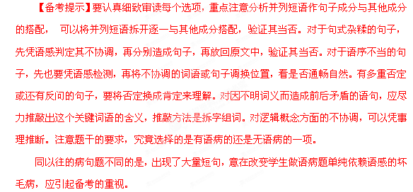6、（10年山东卷）18.下面一则稿约四处画线部分中有两处语言表达不当，请找出来并作修改。（4分）
本刊是全国中文核心期刊，主要刊登文学、历史、哲学等方面的论文。为丰富内容，提高质量，特向广大作者征稿。要求：观点鲜明，不超过8000字，逻辑清楚，格式正确。来稿
①
一经采用，即奉薄酬。来稿一律不退，三个月未接到用稿通知，请自行处理。敬请广大作者赐稿。
② ③
来稿请寄：××市××路××号 《×××》编辑部×××敬启 邮编：××××××
④
《×××》编辑部
××××年×月×日
【参考答案】②“薄酬”改为“稿酬”；④“敬启”改为“收”（另外①语序不妥，最好应为：观点鲜明，逻辑清楚，格式正确，不超过8000字。）
7、（10年湖北卷）4．下列各项中，没有语病的一项是
A．当今的环境保护技术不仅做到了生产过程不浪费资源，不污染环境，保证产品使用的清洁高效，而且产品使用后废弃物的有效回收和循环利用。
B．一旦确定了某个特定节日的纪念物，商家、企业就可以设计、生产、经营相关的物品，电视、报纸、杂志等媒体就有了重点宣传的目标。
C．虽然现在所学的一些专业课，对我们很陌生，学起来比较吃力，不过我相信，在老师的帮助下，只要下苦功，就一定能够学好。
D．某院医护人员在不知情的情况下，将携带有艾滋病病毒的血液输入到患者体内，致使这些患者旧病未除，又染新疾，造成了严重的后果。
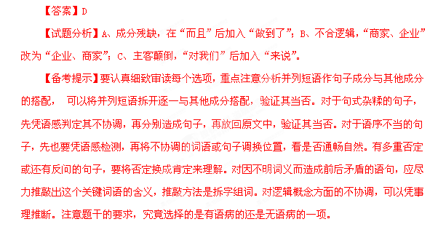8、（10年四川卷）4.下列各句中，没有语病的一句是
A．曹操的性格具有双重性，他的雄才大略与奸诈凶狠对于任何一个扮演他的演员来说都具有挑战性，也是个难得的表演机会。
B．我国计划在2011年向太空发射目标飞行器“天宫一号”的实验，这一消息引起世界各国极大关注，被全球各大媒体争相报道。
C．尽管作为欧盟成员国的希腊经济总量有限，其债务危机不足以使美国经济受到直接冲击，但是仍然会间接影响美国经济的复苏进程。
D．灾后重建三年目标任务两年基本完成的原因：一是十八个对口援建省市支援的结果，二是灾区干部群众自力更生所取得的成绩。
解析：本题考查辨析并修改病句。A项“他的雄才大略与奸诈凶狠”与“也是个难得的表演机会”搭配不当，可改为“演这个角色也是个难得的表演机会”；B、成份赘余，删去“的实验”；D、句式杂糅，去掉“的原因”。
答案：C。
10、（10年安徽卷）18．找出下面文字中的五处语病，先写出有语病句子的序号，然后加以修改。(5分)
①在空军航空兵某师飞行大队长孟凡升参加一次集训时，驾机升空不到两分钟，突然发现飞机发动机转速异常、温度下降。②他迅速反应到发动机有重大问题。③在生死考验的瞬间，他立即与指挥员报告。④收到指令，他果断操纵飞机寻找场地，在确认飞机无法迫降后，才请示跳伞。⑤为了避开村庄，直到允许跳伞的最后时刻之际，他才跳伞。⑥伞刚打开，人就着地了。⑦孟凡升多次在短短的48秒内主动放弃跳伞机会，有效避免了更大损失。⑧48秒，生死关头见素质，更见精神！
序号 | 修 改

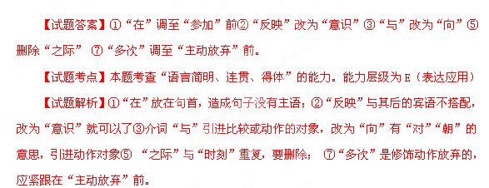11、（10年江西卷）4．下列各句中，没有语病的一项是
A．素有“庐山第一景”之称的石门涧，是庐山的西大门。这里一年四季泉水叮咚，鸟语花香,青松翠柏，云蒸雾绕。
B．某文化局长因工作需要调任交通银行行长，收入提高了十几倍；后改任财政局长，收入又降到了行长任上的十几分之一。
C．10月份以来，江东村家家户户房前屋后银杏树叶飘舞，满地金黄，吸引了来自全国各地慕名而至的游客。
D．为了使这项住房政策真正受惠于低收入家庭，香港政府制定了非常严格的申请程序，一旦发现诈骗，处罚极其严厉。
答案：B（A“这里”“青松翠柏”主谓搭配不当。C“来自”“慕名而至”杂糅，可改为“全国各地的游客游客慕名而至”或“吸引了来自全国各地的游客”。D“受惠”的对象不正确。可修改为“为了让这项住房政策真正使低收入家庭受惠”。）
12、（10年辽宁卷）14.下列各句中，没有语病的一句是（3分）
A.剑潭村委会班子认为，在现代化形势下，财富的充足和可持续增长需要以知识的充实为前提，要让村民真正富起来，关键在于知识起决定性作用。
B.随着网络技术迅猛发展对信息流通形式形成的巨大刺激，产生了网络互动这个平台，开拓了民意表达的公共空间，增强了政府和人民的良性互动。
C．美国警方公布了“9•11”恐怖袭击事件发生时的航拍照片，这些极具震撼力的照片，让公众有机会感受从空中目击世界贸易中心大楼倒塌的一幕。
D．会议围绕充分发挥学生信息员的作用、加强教学质量监控、促进教风和学风建设，健全了学生信息源组织机构，布置了今年评教评学的主要工作。
答案：C
解析：本题考查辨析并修改病句。A项句式杂糅，最后一分句改为“关键在于知识”或者“知识起决定作用”。B、搭配不当，前一分句改为“网络技术的迅猛发展对信息流通形式形成了巨大刺激”，“开拓”前加“这一平台”。D成分残缺，在“学风建设”后加“等议题”。
13、（10年浙江卷）4．下列各句中，没有语病的一项是
A．栖息地的缩减以及遍布亚洲的偷猎行为，使得野生虎的数量急剧减少，将来老虎能否在大自然中继续生存取决于人类的实际行动。
B．解决地沟油回流餐桌的根本在于加快地方立法，一方面制定强制统一收购餐厨垃圾的方法，另一方面通过立法协调环保、城管、工商等部门对餐厨废油的管理力度。
C．近来，有些地方发生了利用短信诈骗银行卡持卡人的案件，且欺诈手法多样，出现了借口中奖、催款、退税等为名的新型欺诈。
D．有专家认为，保护圆明园遗址的首要任务绝不是复建，哪怕是“部分”复建，而是研究、发掘后她展现出的遗存或废墟的价值。
答案：A。
解析：B、宾语残缺：“解决……根本”后加“问题”；C、宾语残缺：“出现了……的新型欺诈”后加“手法”。D、“遗存或废墟”与价值不搭配，删去“遗存”。

【2009高考试题解析】
1.（2009江苏卷）下列各句中，没有语病的一句是（ ）
A．随着全球气温升高，飓风、洪水、干旱等极端气象事件的频率和强度正在增加，气候变暖已成为全人类必须共同面对的挑战。
B．对“80后”作家来说，存在的最大问题就是要克服彼此间的同质化倾向，张扬自己的艺术个性才是他们的发展之路。
C．尽管国际金融危机的影响还在蔓延，但随着一系列经济刺激计划的逐步落实，中国经济出现回暖迹象，人们对经济复苏的信心开始回升。
D．由于青少年心智尚未成熟，好奇心又强，对事物缺乏分辨力，容易被大众媒介中的不良信息诱导，从而产生思想上、行为上的偏差。
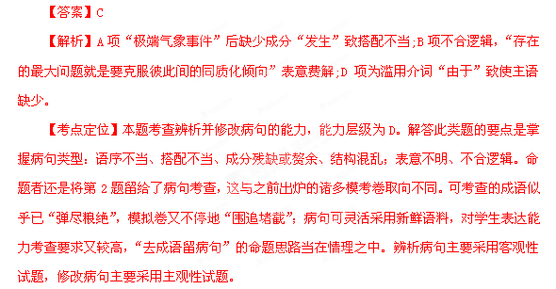2．（2009山东卷）下列各句中，没胆语病、句意明确的一句是（ ）
A．目前国际金融危机的影响仍在持续，尽管国内外旅游业面临的压力和不确定性都在加大，但中国旅游业繁荣与发展的基本面貌并未改变。
B．或许连作者都没想到，由于这一篇哀悼家鹤的纪念文章刻在石上，使得文本的命运与石头的命运牵连在一起，为后人留下了诸多难解之谜。
C．房地产市场之所以陷入长达一的的萧条，除了市场周期性调整的因素外，还在于部分开发商追求暴利，哄抬房价，也是泡沫加速破裂的重要原因。
D．海峡两岸关系协会与海峡交流基金会今天下午针对第三次陈江会谈的各项协议文本，举行了最后一次预备性磋商，历时大约一个多小时。
【答案】A
【解析】B项成分残缺，“由于”和“使”保留其一；C项句式杂糅；D“大约”与“多”重复。
【考点定位】本题多从时事新闻、报刊杂志或学生的语言环境中引用病句，生活化、趋时性较强。主要考查对病句的辨析与识别能力，在解题时注意运用语感分析法初步判断正误，然后采取主干枝叶分析法确定正误。
3．（2009天津卷）下列各句中没有语病且句意明确的一句是（ ）
A．90个有特殊编号的“奥运缶”在北京结束了网络竞价，以总价1283.65万元成交，每个缶的均价都超过了14万元。
B．尽管在刚过去的“五一”小长假里已经使出浑身解数大搞促销活动，各商家在母亲节档期里仍然力度不减，再次掀起促销波澜。
C．植物营养学就是研究如何通过施肥等措施提高作物产量、改善农产品品质的，因此植物营养不仅对粮食质量安全，而且对粮食数量安全至关重要。
D．学校能否形成良好的、有促进功能的校园文化，学习者能否真正适应并融入它，这对教学活动的有效开展起着重要作用。
【答案】B
【解析】A项是词义重复。“每个缶”和“均价”表述重复。C. 不仅和而且两个句子构不成递进关系。D.两面对一面的错误。“能否”和“起着重要作用”不对应。
【考点定位】考查病句的辨识。
4．（2009广东卷）下列句子中，没有语病的一项是（ ）
A．青少年是上网人群中的主力军，但最近几年，在发达国家中60岁以上的老年人也纷纷“触网”，老年“网虫”的人数激增。
B．据中科院动物研究所初步鉴定，这头金色牦牛是世界上新发现的一种野生动物，并命名为“金丝牦牛”。
C．近年来，在秀丽的南粤大地上，拔地而起的几州城、海南琼苑、风城大厦等一批多功能新型建筑物，令人流连忘返，构思奇特，巧夺天工。
D．水果营养丰富，但是它的表面常常黏附着对人体有害的细菌和农药，所以食用水果应该洗净削皮较为安全。
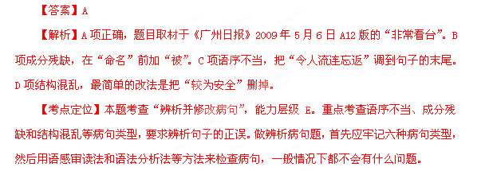5．（2009海南宁夏卷）下列各句中，没有语病的一句是（ ）
A．太阳队近来的表现不能令人满意，糟糕的防守问题一直没有改善，比赛连连失利，甚至在与弱旅勇士队比赛时，也饮恨败北。
B．目前，北大、清华等高校国防生的培养，初步形成了科学文化学习与军政训练并重、院校教育培养与军人实践锻炼结合的格局。
C．“锦”是一种丝织品，在古代，由于珍贵的原材料、繁琐的生产工艺，使得织品数量有限，是达官贵人才能享用的时尚奢侈品。
D．为了更好的调动教师的积极性，我们一定要做好考核教师的教学成绩，对于贡献突出和甘于奉献的教师要给予适当的物质奖励。
【答案】B
【解析】A项“问题”和“改善”搭配不当，“改善”改为“解决”；C项缺少主语，删去“使得”。D项“做好”缺宾语中心语，在“教学成绩”后加“的工作”。
【考点定位】本题考查辨析并修改病句的能力。病句类型：语序不当、搭配不当、成分残缺或赘余、结构混乱；表意不明、不合逻辑。辨析病句主要采用客观性试题，修改病句主要采用主观性试题。
6．（2009辽宁卷）下列各句中，没有语病的一句是（ ）
A．这次羽毛球邀请赛在新建的贺家山体育馆举行，参赛选手通过小组赛和复赛、决赛的激烈角逐，最后张碧江、邓丹捷分别获得了冠亚军。
B．树立以病人为中心的服务观念，为病人提供高质量的服务，可让病人得到更多的心理安慰，也有利于提高医院的社会声誉和经济效益。
C．由于规划周密、准备充分，去年在北京举办的第29届舆运会成为奥运会中历届参赛国最多、开幕式演艺最精彩的一次盛会，好评如潮。
D．在中国，尽管把恐龙化石当做“龙骨”并作为一味中药已有很长历史了，但从科学角度对之进行发现和研究，则是从20世纪才开始的事。
【答案】B
【解析】A“最后张碧江、邓丹捷分别获得了冠亚军”指代不明，C应为“历届奥运会中…”，D“尽管…但…”搭配不当，可改为“虽然…但…”
【考点定位】考查常见语病辨析，有歧义、语序不当、关联词搭配不当。
7．（2009浙江卷）下列各句中，没有语病的一项是（ ）
A．只有积极引导牧民开展多种经营，控制牲畜数量，减少对牧草的需求，退牧还草，才能为从根本上拯救纯种野牦牛提供可能。
B．墨西哥国立自治大学日前举行甲型H1N1流感病毒专题研讨会，有专家认为墨西哥即将进入炎热的夏季，这或许有助于降低流感病毒的扩散。
C．在本月热播的几部以南京大屠杀为题材的影片中，还原出许多历史细节，让我们深切地感受到电影主创者直面人间惨剧的勇气。
D．林萍是一位普通的保险公司职员，她为非亲非故的女孩捐献肝脏的事迹感动了广大网友自发在网上留言，大家热情的称其为“宁波的骄傲”。
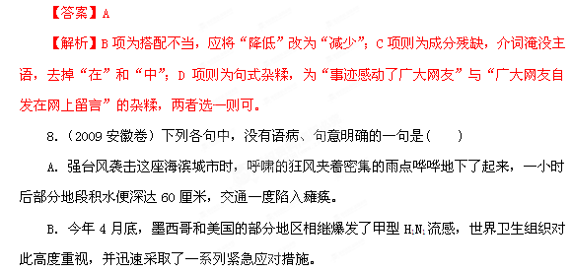C．这份工作报告，不仅全面总结了改革开放30年来我县医疗卫生事业不断改革和发展，而且指明了构建我县医疗卫生保障体系的方向。
D．我市高新区不断完善以市场为导向、以企业为主体、产学研结合的技术创新体系，积极参与“合芜蚌自主创新综合配套试验区”的建设。
【答案】D
【解析】 A搭配不当，“呼啸的狂风夹着密集的雨点哗哗地下了起来”不正确。B有歧义。墨西哥和美国的部分地区存在不同的理解。C成分残缺，总结了后面缺宾语，可在改革和发展后加“的经验”。
【考点定位】 本题考查考生辨析语病的能力，能力层级为D级。解决这类问题关键是两点：一是明确语病常见类型：语序不当、搭配不当、成分残缺或赘余、句式杂糅、表意不明、不合逻辑。二是掌握固定方法：提取句子主干法，一提主干，二分析。句子主干提出来，句子的问题就好分析了。
9、（2009海南宁夏卷）下面一则文稿在表达上有五处不妥当，请指出并改正。
通告
为提高电话网的通讯能力，我公司将对辖区电话局的交换机进行升级改造，现依据《中华人民共和国电信条例》，将有关事项宣布如下：
敝工程将与2009年6月10日20时至11日8时施工，在此期间会影响青山区电话用户的正常通话。交换机升级后，用户原有的一些业务功能（如闹钟、呼叫转移等）需要重新设置；热线和呼出限制的设置方法也有变化。
如有疑问，欢迎提出。本公司客服电话：87654321。
对工程施工给贵用户造成的不便，我们深表不安。请予理解和支持。
天网通信有限公司青山分公司
2009年6月7日
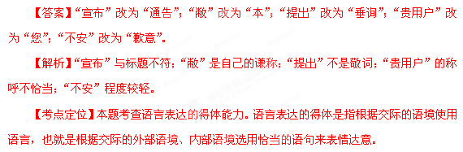【2012高考押题】
1．下列句子中，没有语病的一句是
A．第十八届全国书博会在郑州举行，广东参展的出版物至少有4500种以上，其中《王蒙自传》、《我在央视》等一批精品各受读者青睐。
B．叶永烈编著的《天文知识》，丰富而系统地介绍了浩瀚太空里星球演变、星云飘移的科学原理，为我们展现了宇宙中一幅幅美妙的图画。
C．我们必须实现人的全面发展为核心，坚持培养有理想、有道德、有文化、有纪律的公民，努力把广州建设成为和谐社会的首善之区。
D．如今，拉萨市堆龙德庆县“高原无公害蔬菜生产基地”出产的草莓、土豆、豌豆尖远销北京、上海、广州等地已经不是什么新鲜事了。

2．下列各项中，没有语病的一项是
A.首赴亚丁湾、索马里海域执行护航任务的中国海军的三艘军舰和几十名特种兵，将进行登舰检查、与海盗火力对抗、保护相关海域通行船只的通行安全等活动。
B.中国的月球探测将分三步走，依次为月球软着陆、绕月飞行和探测器登陆月球并取样返回，并计划在2013年发射着陆器之前，发射一个环绕月球的卫星。
C.科学发展观是在吸取人类社会发展的经验教训，包括发达国家在工业化、现代化过程中的经验教训，特别是总结我国改革开放30年实践经验的基础上提出来的。
D. 对这种不愿消费的心理，各国商家只好开展名目繁多的促销：法国春天百货推出各种优惠卡让顾客凭卡享受折扣，美国的一些商家索性24小时营业。

3．下列各句中，没有语病的一句是（ ）
A、2010年11月，全国公安机关侦破的刑事案件数与10月份相比大幅上升41、8%，一批严重刑事犯罪案件被迅速侦破。
B、人才柔性流动是指人才通过兼职、承担委托项目、参与项目开发等方式在为其他单位提供短期服务的过程中所发生的迁移行为。
C、经过专家组分析论证，排除了不可抗力和人为破坏因素导致事故发生的可能性，认定“12、23”井喷特大事故是一起责任事故。
D、英国贸工大臣休伊特的此次来访是为了落实和推动去年英国首相布莱尔访华时和中方达成的贸易合作计划。

4．下列句子中，没有语病的一项是
A．艺术家能把自己心灵的创伤和对社会现状的痛苦感受，毫无顾忌地倾泻出来,靠的是以艺术来直接表达的。
B．如果说奥运会开幕式上，击缶倒计时的独特创意给了世人一个惊喜，那么闭幕式上，采用烟花技术在天空“画”倒计时数字，则让人们叹为观止。
C．孩子们对“动漫”的情有独钟，推动着“动漫”产业朝着高质量、高速度、高赢利发展，嗅觉灵敏的商家对此更是推波助澜。
D．以生漆为底层的彩绘陶质文物保护是一个世界难题，没有任何的经验和技术可以借鉴，秦俑如何将艳丽的彩绘保留下来成为当务之急。

5.下列句子中，没有语病的一项是（ ）
A．艺术家能把自己心灵的创伤和对社会现状的痛苦感受毫无顾忌地倾泻出来,靠的是以艺术来直接表达的。
B．如果说奥运会开幕式上击缶倒计时的独特创意给世界留下耐人寻味的惊喜，那么闭幕式上采用烟花技术在天空“画”的从“10”到“1”的倒计时数字，将给世人再一次留下不可思议的神话。
C．孩子们对“动漫”的情有独钟推动着“动漫”产业朝着高质量、高速度、高赢利发展，嗅觉灵敏的商家对此更是推波助澜。
D．以生漆为底层的彩绘陶质文物保护是一个世界难题，没有任何的经验和技术可以借鉴，秦俑如何将艳丽的彩绘保留下来成为当务之急。

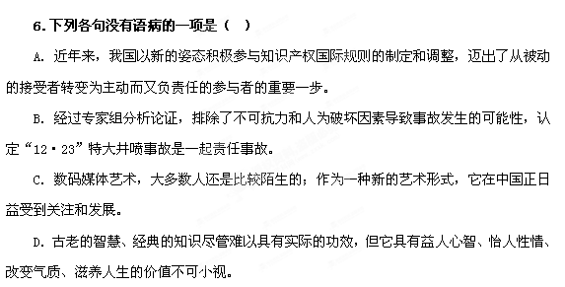
7.下列各句中，没有语病的一句是（ ）
A．能否落实科学发展观，对构建和谐社会、促进经济可持续发展无疑具有重大意义
B．《亮剑》的最大亮点在于塑造了李云龙性格鲜活，有血有肉，并不完善，甚至有些“出格”，突破了“高大全”的模式，传递了时代气息，更贴近观众。
C．实行平行志愿录取方式，是对原有招录方式下权益失衡的必要纠偏，是对考生利益的倾斜，因而有利于促进考生和高校之间的权利对等。
D．只有当农民工能在工作地上户口，有住房，并且其子女能接受基础教育、大学教育乃至竞争白领职位时，中国的城市化或者说经济发展就算是成功了。

8．下列各句中没有语病的一句是
A．部分网民对周正龙拍摄的华南虎照片的真实性提出质疑，由此引发了激烈的争论，最终，“华南虎事件”的真相水落石出。
B．遨游太空的“神舟七号”载人航天飞船，包含了许多我国自行研制的世界领先的科技成果，它不能不为国人所骄傲。
C．经过网络投票．专家评审．组织审核．社会公示等各个评选环节，首届“中国十佳大学生村官”评选结果于昨日正式揭晓。
D．大报恩寺地宫出土的鎏金塔，是我国古代的精密熔浇铸造工艺，也叫“去蜡法”，有两千年的历史，是古代三大铸造技术之一。

9．下列句子中，没有语病的一句是
A．全党必须从实现．维护．发展广大农民的根本利益的高度，进一步加强做好农民增收工作的紧迫感和主动性。
B．通过“机遇”号火星车对一块火星岩石的分析，科学家发现了硫酸盐等一些必须在有液态水存在的条件下才会形成的矿物质。
C．建设部拟定了未来十年期间我国将建成城市住宅20亿平方米，届时，我国城市人均居住面积将达到15平方米。
D．寒流侵入我国的路径，不是每次都一样的，这要看北极地带和西伯利亚的冷空气哪一部分气压最高，哪一部分气压最低来决定的。

10.下列句子中，没有语病的一项是
A. 在生活中，懊悔不仅能消耗我们的精神，磨灭我们的意志，而且也能促使我们反思，帮助我们总结。
B. 六年来，快报便民网以优质的服务、良好的信誉帮助本市百万家庭解决了生活中遇到的种种困难。
C. 出现这类错误的原因，是对分数除法的计算法则理解不透彻，运用不熟练所造成的。
D. 随着城市化进程，越来越多的农民告别了自己的耕地，为了减轻城郊失地农民的负担，当地政府采取了一系列措施。

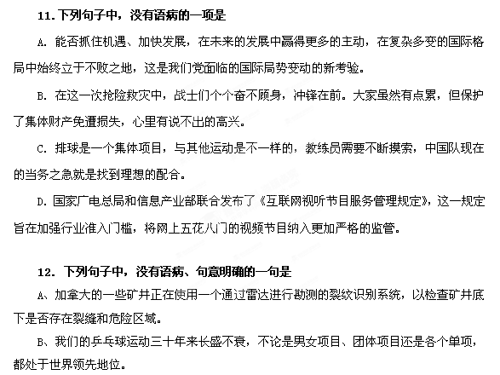C、奥运村使用了可再生能源、先进的循环系统和朴素的建筑外观，一旦完全投入使用，奥运村每年的碳排放量可减少8000吨。
D、我校为四川地震灾区募捐的活动得到了许多学校老师和同学的积极响应，在不到一天的时间内就募集善款三万余元。

13.下列各句中，没有语病的一句是（ ）
A．引起世界关注的甲型流感病毒虽然不易致命，但传播速度快，如果不想办法找到它的演变原理，病情很容易迅速蔓延，给人类健康带来巨大威胁。
B．3月5日那天，我市万名青年志愿者走上街头学雷锋活动，这次活动的总口号是“弘扬雷锋精神，参与支援行动，服务青年创业，建设和谐城市”。
C．社区主任接受采访时表示，去年大家做了很多调解工作，今年会更多地为受到情感和生活困扰的人提供帮助，让他们不再那么痛苦、那么不知所措。
D．这次发展论坛在上海举行，参加论坛的中外各界人士在论坛期间就环境保护、人才培养、普及教育等众多议题为期两天发表意见并进行各种交流。
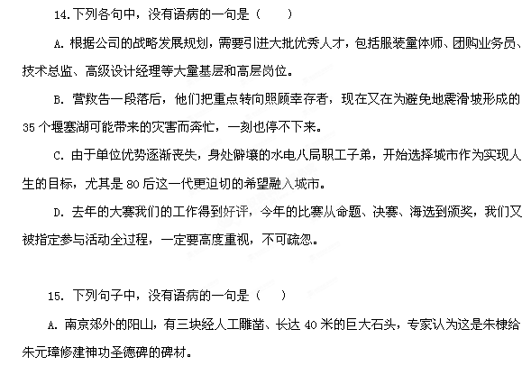
B．该集团的资金大都是外界筹措，利息之高令人难以想象，然而高额利息使该集团在资金运转上所承受的压力越来越大。
C．疫苗的研制是工程浩大的项目，耗时数年的潜心研究不可或缺，而且绝不是一个人的战斗，而是一场指向整个人类的战斗。
D．朝夕相处，谁也不能保证不发生矛盾，但一发生矛盾，就各执己见，争吵不休，互不通融，这其实是一种最愚蠢的见解。

16．下列各项中，没有语病的一项是（ ）
A．许多高中毕业生填报志愿时，是优先考虑专业还是优先考虑学校，很大程度上是受市场需求、社会导向、父母意愿、个人喜好等因素的影响造成的。
B．5月4日在北京国家大剧院举行了《红色箴言》大型诗歌朗诵会，通过众多著名表演艺术家炉火纯青的朗诵艺术，在场的大学生热血沸腾，深受震撼。
C．大观园旅游纪念品商场里摆满了名人字画、根雕作品、导游地图、古玩、佩饰等多种工艺品，琳琅满目，美不胜收。游客们精挑细选，讨价还价，热闹极了。
D．冬天日短，等到干完活儿回来，已是夕阳西下，薄雾给村子罩上了一层朦胧的面纱。母亲像往日一样，从灶屋里端出了热腾腾的饭菜，招呼我们赶紧吃。
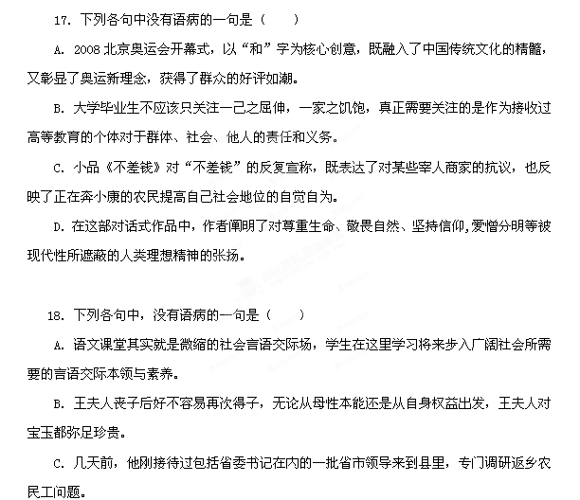
D．现代科学技术发展日新月异，研究领域不断拓展；科学无禁区，不过并非没有科学伦理的规范。

19．下列各词中，没有语病的一句是（ ）
A．这位曾经驰骋乒坛的名将已经回到祖国，现就任于北京大学医学部教授，从事运动医学的教学与研究，为国家的体育事业贡献他的力量。
B．参加研制神州神舟七号飞船的全体科技工作者，在相关部门的大力支持下 ，在全国人民的热切关注中，经过不懈努力，神舟七号飞船终于成功发射。
C．西班牙将投资8.2亿欧元，在我省建立世界上最大并具竞争力的硅金属工厂，其生产能力、技术手段和产品质量，均将达到世界领先水平。
D．去年六月以来，成都市锦江区的廖先生和两位朋友多次去灾区送温暖，迄今为止，他们共走访了二十多个社区、近四百户家庭和三千多公里路程。

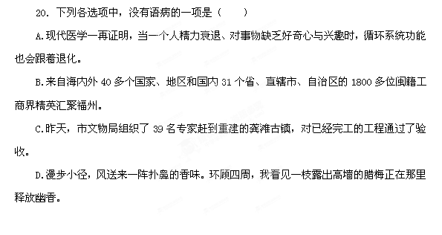

【考纲解读】
从近年的高考试卷中可以看出本考点命题的主要方式有四种：（1）判断句子是否有语病；（2）让考生在原句上修改病句；（3）判断题目对病句的分析是否正确；（4）判断对病句的修改是否恰当。多以判断式的题型出现在第一卷中，有时也让考生动手修改，出现在二卷中。病句种类繁多，"考试说明"对病句的类型明确界定为6种，为此我们应把握考查要点并切实领会实质，有针对性地进行考点复习。这个专题的考查，可以用客观试题，也可以用主观性试题。辨析病句的考查一般使用客观试题，修改病句的考查一般使用主观性试题。本专题命题有以下特点：
1．题型上以辨析为主，重点考查对句子正误的判断能力。
2．内容上以搭配不当、成分残缺、表意不明为重点。这三种语病类型几乎各地试题都有解析涉及。
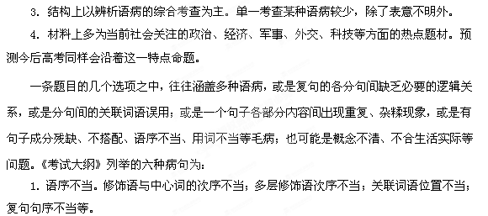2．搭配不当。主谓搭配不当；动宾搭配不当；主语和宾语搭配不当；修饰语和中心语搭配不当；一面与两面搭配不当；否定与肯定搭配不当等。
3．成分残缺或赘余。主语残缺或赘余；谓语残缺或赘余；宾语残缺或赘余；定语状语补语残缺或赘余；关联词语残缺或多余；结构助词“的”等残缺或多余。
4．结构混乱。主要指杂糅，包括句式杂糅和句意杂糅两类。
5．表意不明。主要指歧义句和指代不明两类。
6．不合逻辑。主要有自相矛盾、主客颠倒、分类不当、强加因果、多重否定及否定与反问连用导致语意颠倒、语气过于绝对等。
【专题突破】
一、复习指津
常见的辨析病句常方法有：
（ 1 ）梳理枝干法。即用语法分析的方法，依次检句子的主干和修饰部分。
（ 2 ）语感审读法。调动语感，看句子是否合于语言习惯。可与语法分析配合使用。
（ 3 ）造句类比法。对语感判断或语法分析仍吃不准的句子，可仿原句的结构造一个日常用的句子，比较得出结论。
（ 4 ）逻辑分析法。主要从概念、判断、推理等方面考虑句子是否得当，句间关系、前后顺序等是否合理。
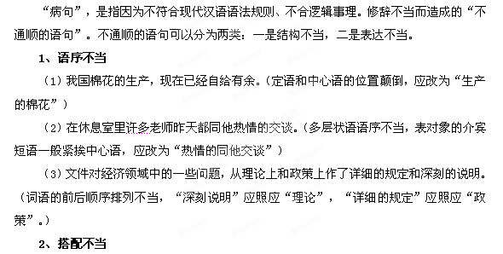（1）春风一阵阵吹来，树枝摇曳着，月光、树影一齐晃动起来，发出沙沙的声响。（主谓搭配不当，“月光”不会发出声响。）
（2）她拍摄完这部影片，就宣布正式退出演员生涯。（动宾搭配不当，“生涯”不能“退出”）
（3）这是一次竞争激烈的考试，非用十分的努力才能战胜其它竞争者。（关联词搭配不当，“非”与“才能”不能配合使用。）
3、成分残缺或赘余
（1）鲁迅先生在斗争中创造了杂文，成了文学艺术中的奇葩。（缺主语，将“创造了”改为“创造的”）
（2）他就主动参与社会灾害性事故处理，化解风险，安定社会生活的责任。 （缺谓语，在“参与”前加上 “承担”）
（3）只要有勤奋、肯吃苦，什么样的难题都难不倒你。（缺宾语，在“肯吃苦”后加上“的决心”）
（4）其余这是过虑的想法。（多余，“虑”就是想，可删去“的想法”）
4、结构混乱
（1）止咳祛痰片，它里面的主要成分是远志、桔梗、贝母、氯化铵等配制而成的。（应该是“主要成分是……”或“是由……配制而成”，两种格式或选用一个）
（2）你可知道，要出版一本译作是要经过多少人的努力以后，才能与读者见面的。（把“要出版……的努力”和“一本译作……见面的”两句话揉在一块儿说了，只能选一句说）
5、表意不明
（1）局长、副局长和其它局领导出席了这次表彰会。（其它局领导是本局领导还是别局的领导，不明确）
（2）巴勒斯坦游击队对以色列的进攻是早有准备的。（是“巴勒斯坦游击队进攻以色列”，还是“以色列进攻巴勒斯坦游击队”，不清楚）
6、不合逻辑
他是多少个死难者中幸免的一个。（既然是“幸免”，就是没有死，怎么能说“死难者”中的“一个”呢?）
二、答题指要
1、辨析病句
做题思路通常是：疏理出句子的主干和枝叶，看成分是否残缺或者赘余，看句子的主要成分即主、谓、宾之间，句子的枝叶即定、状、补与中心语之间是否搭配→→心里默读，看是否有不同的句式混用，语序是否恰当→→综合思考，是否符合逻辑思维，表意是否明确，特别注意以下几种情况，即所谓的标志性病句 ：
（1）句子中出现了并列短语时
句子中出现了并列短语时，一般情况下要条件反射似的考虑是否要考查三种情况。
第一种可能性：考查并列成分的包含问题。如“我上街买了些蔬菜、花菜和小白菜”，“蔬菜”和“花菜、小白菜”之间有包含关系，不能并列。
第二种可能性：考查各并列成分的语序问题。这是一个常考的问题，如“我们每一个人都要经历童年、中年、少年、青年和老年几个阶段”，那“中年”就只能放在“青年”之后。
第三种可能性：考查并列短语前后搭配的当否问题。这是高考中关于并列短语考法中的最重要的一种考法。如：
①今年春节期间，这个市的210辆消防车、3000多名消防官兵，放弃休假，始终坚持在各自执勤的岗位上。
②这个文化站已成为教育与帮助后进青年，挽救和培养失足青年的场所，多次受到上级领导的表扬。
分析：①中“210辆消防车、3000多名消防官兵”是一个并列短语，但只有“官兵”能“放弃休假”，“消防车”却不能；②中有二个并列短语：“教育与帮助”、“挽救和培养”、“教育与帮助后进青年，挽救和培养失足青年”。在第二个并列短语中，“失足青年”只能“挽救”，不能“培养”，前后搭配不当。故此两句均为病句。
（2）句子中出现正反两方面的词语时
句中有“是否”、“能否”、“优劣”、“好坏”、“成败”等肯定与否定、正面与反面相叠的词时，可能要考正反两方面的前后呼应的当否问题。句子中的正反两方面的词语一般要讲求呼应，否则将视为病句。同时我们还应该注意，呼应有明呼应和暗呼应之分。明呼应就是指前后都出现正反两方面的词语，暗呼应就是后面不出现正反方面的词语，但是能从语意上体会出正反两方面的含意。
①机器质量的好坏是保证生产安全的一个重要条件。
②我们能不能培养出“四有”新人，是关系到我们党和国家前途命运的大事，也是教育战线的根本任务。
③电子工业能否迅速发展，并广泛渗透到各行业中去，关键在于要加强训练并造就一批专门技术人才。
分析：①前面“好坏”是两面，后面也应在“生产”前加“能否”，形成两面。②中的“能不能”，③中的“能否”后面均无表示正反两方面的呼应的词语、故视为病句。
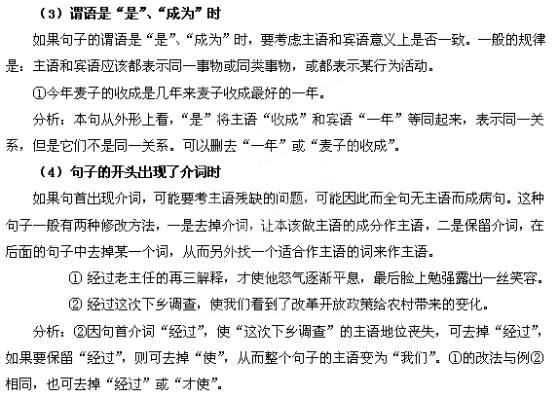（5）句子有多层定语和多层状语时
如果句子中有多层定语和多层状语时，就要条件反射似的考虑两种情况。一是语序是否不当，二是是否产生歧义。
①夜深人静，想起今天一连串发生的事情，我怎么也睡不着。
②著名航天专家梁启超之子梁思礼做梦也没有想到自己……
分析：①中语序不当，“一连串”应移到“事情”前。②中有歧义，“著名航天专家”是修饰“梁启超”还是修饰“梁思礼”，不清楚。
（6）句中出现“与”、“和”、“对”、“对于”时
如果句中出现“与”、“和”、“对”、“对于”时，要考虑主客位置是否倒置。
①去年的学习情绪和今年比较起来大不相同。
分析：本句表达比较，本来要表达的是“今年”和“去年”比较，“今年”的情况怎样，但是因为有了“和”，却表达成了“去年”的情况，所以要将这两个词语换位置。
（7）句子中出现多个否定词时
如果句子中出现两个以上的否定，我们要条件反射似的想到可能要考查多重否定的当否问题。首先应该明确一个问题，“否定”不仅包括否定副词不、非等，还包括两类比较特殊的形式：一是反问句，二是表示否定意义的动词、名词、形容词等，如禁止、忘（记）终止、否认、否定、推翻、排除、免去、取消、禁令、忽视、忌、忌讳、放弃、难以、拒绝、避免、预防、仿造等。另外类似“无时无刻”“不明不白”等格式的词表达一重否定的意思。
①春游之前，老师反复强调要防止不发生事故。
②雷锋精神虽然要赋予它新的内涵，但谁又能否认现在就不需要学习雷锋了呢？
③睡眠三忌：一忌睡前不可恼怒，二忌睡前不可饱食，三忌卧处不可当风。
分析：①中刚好把意思说反了，删去“不”。②中“否认”“不”和反问构成三个否定，表达一个否定意义，与实际相反，故为病句。③中，“忌”与“不可”构成双重否定，表示肯定意义，又与实际相反，也是病句。
（8）句子中出现代词时
如果句子中出现了“这”“这些”等代词时，一看到句子就要条件反射似的考虑代词是否指代不明。
①搜集史料不容易，鉴定和运用史料更不容易，中国过去的大部分史学家主要力量就用在这方面。
分析：句中的指示代词“这方面”，到底是指“搜集史料”呢，还是指“鉴定和运用史料”，指代不明确。
（9）句子中出现了关联词时
当句子中出现关联词时，一般要考虑三种情况。
第一种可能性：考查关联词是否搭配。这是我们首先要考虑的问题，也就是我们平时所说的关联词要成套使用。
第二种可能性：考查是否使用该套关联词。也就是要考虑分句间语意自然形成的关系是否与关联词所表达的关系相符。这是一个非常简单的问题，该用“因为……所以”而用成了“不仅……而且”，当然错了。
第三种可能性：考查关联词的位置的当否。这是高考常考的一种方式。一般情况下，如果前后分句主语相同（后分句主句往往承前省略），这时将第一个分句的主语置于句首，关联词上半部分放在主语的后边；如果前后分句主语不相同，这时每个分句都有各自的主语，这时关联词分别置于前后分句的句首，各主语放在关联词的后边。
①不管气候条件和地理环境都极不利，登山队员仍然克服了困难，胜利攀登到了顶峰。
②我虽然和他只有一面之缘，但从他那里学到了许多东西，包括他的学识和人品。
③由于《古文观止》具有特色，自问世以后近三百年来，广为传布，经久不衰，至今仍不失为一部有价值的选本。
分析：①两个分句间是转折关系，不是条件关系，应将“不管”改为“尽管”。②中前后分句主语均是“我”，“虽然”放在“我”之后，使用正确；③中前后各分句主语均为《古文观止》，所以“由于”多余。
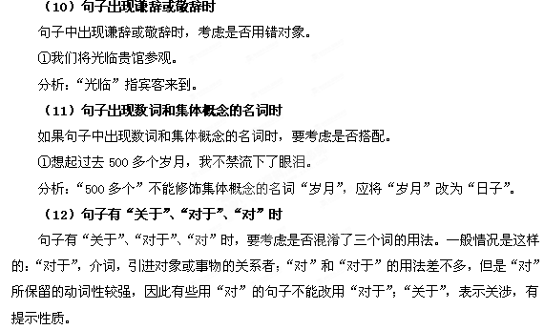①老师对于学生应该热情些。
分析：“对于”应改为“对”。
另外，①动词后有很长的修饰词语，注意是否宾语残缺。②带有大约、左右、最多、至少等词语的看是否符合逻辑。
2、修改病句
（1）修改病句的基本原则
①不能改变原句的基本意思和内容，不能重起炉灶另写。
②改动尽可能少。
③要注意试题的修改要求，忌盲目修改。
④修改后的文字只要符合语法等基本规则即可。而不需要润色，以使其“更好”。
（2）修改病句的基本方法
①了解病句的基本类型。
高考《考试说明》中要求“辨析并修改病句”，并对病句的类型做了说明，它们分别是：语序不当、搭配不当、成分残缺或赘余、结构混乱、表述不当、不合逻辑。因此在复习时，首先要参照《考试说明》中对病句的六种考查类别，并结合具体例句，加深对各种病句特征的了解。
②语法分析。把握语句的各个成分，注意各成分的搭配与照应；删除多余成分，补足缺少成分。
③语意分析。这主要是结合语段的整体意思，理清语段中各层次之间的关联，注意关联词语的使用是否恰当。
④逻辑分析。
综上所述，修改病句可以概括为五字诀：增（成分残缺的）删（多余的）换（用词不妥当的）简（修改应简要）调（不搭配、不照应的）
【高考真题精解精析】
【2011高考试题解析】
1.（重庆）请找出下列三项中有语病的一项，并针对语病进行修改。
（l）与过度利用自然资源相关造成的现象，如全球变暖、土地荒漠化、臭氧层空洞扩大等，都给人类生存带来了严重危害。
（2）湖南长沙马王堆三号汉墓出土的帛书《驻军图》中．标有“箭道”二字的城堡上，可看到有道路蜿蜒而下。
（3）按照一定顺序准确无误地将一长串数字记住，比牢记内容相互关联的文本或图像难度更大。
有语病的一项是： （2分）
针对性修改： （2分）
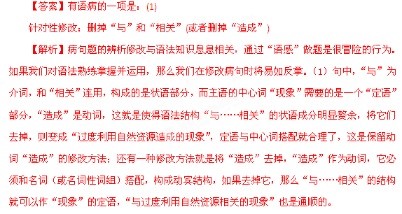2.（浙江）下列各句中，没有语病的一项是
A. 在网络时代到来以后，争鸣性质的学术文章，更强调要得到作者本人认可的文本为学术争论的起点。
B. 中国正在经历一场从“吃饱”向“吃好”、“吃健康”的转变，在这一历史进程中，能否保证公众的食品安全，取决于政府的执政水平，事关老百姓的切身利益。
C. 最近，国家发改委下调了青霉素、罗红霉素等162个品种、近1300个剂型的药品，平均降幅是调整前规定价格的21%。
D. 由于核废料衰变缓慢，所以一旦发生地质变动，或者因建筑、地铁建设等人为因素的影响，导致核废料泄露事件，那么后果将不堪设想。
【答案】B
【解析】A、介词残缺，“得到”前加“以”；C、宾语残缺，“药品”后加“价格”；D“因”改为“受”，去掉“事件”。
3.（天津）下列各句中没有语病且句意明确的一句是
A.旺盛的国内需求正在成为跨国巨头获取暴利的重要市场，尤其是针对中国的石油、铁矿石以及基础能源等方面表现得异常突出。
B.时光的流逝不能让我淡忘对故乡浓浓的思念，反之，随着年龄的增长，对故乡的思念愈发日久弥坚。
C.说起饺子，每一个中国人都不感到陌生，中国的饺子对外国人也充满了难以抗拒的诱惑。
D.因为有了幽默感，他们更善于与其他人沟通，即便表达了反对意见，别人也不会反感。
【答案】D
【解析】A、主宾搭配不当，将“市场”改为“因素”；B、语义重复，去掉“愈发”；C、主客颠倒，“对外国人”后加入“来说”。
4.（陕西）下列各句中，没有病句的一句是（3分）
A．人才培养的质量是衡量一所大学办得好不好的重要因素，大力提升人才培养水平是高等教育改革发展的战略课题。
B．为了更好地提高服务质量，我们必须坚持以人为本，最大限度地为旅客创造和谐的候车环境、快乐的人性化服务。
C．这种感冒新药经过在北京、上海、南京、杭州、开封等地医院的400多个病例中临床试用，80%反映确实有疗效。
D．校庆在即，学校要求全体师生注重礼仪，热情待客，以带给从全国各地回母校参加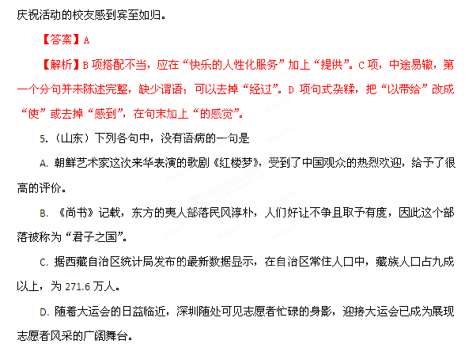【答案】B
【解析】A、主客移位，红楼梦和给予搭配不当；C介词多余，去掉“据”；D、搭配不当，去掉“迎接”。
6.（全国）下列各句中，没有语病的一句是（ ）
A、不同的生活习俗、自然条件以及地理环境，使各地的民居在平面布局、结构方法、造型等方面呈现出淳朴自然，而又有着各自的特色。
B、历时三年的第六次全国人口普查使一次成功的国情大盘点，其数据将为我国社会经济发展规划的制定和政府的相关决策提供重要参考。
C、失眠是指因睡眠时间不足、质量不佳对身体产生损害而出现的不舒服的感觉，应对失眠需要了解相关的睡眠卫生知识，进行自我调护。
D、学校开展经典诵读活动有利于教风和学风建设，而中小学是人生品格形成的重要时期，所以这样的活动应着力于中小学就要抓紧抓好。
【答案】B
【解析】A项，成分残缺。“呈现出淳朴自然，而又有着各自的特色”缺少中心语，应在“特色”后补充“的特点”。C项，搭配不当。“应对失眠需要了解相关的睡眠卫生知识，进行自我调护”，这句话中“应对失眠”不是“需要了解相关的睡眠卫生知识”和“进行自我调护”的主语，应在“应对失眠”后加上“我们”。D项，句子杂糅。“应着力于中小学就要抓紧抓好”中，去掉“应着力于”或“就要抓紧抓好”。
7.（辽宁）下列各句中，没有语病的一句是(3分)
A．会计专业的学生无论是中专生、大专生、本科生，毕业后如要从事会计类职业，必须通过考试取得会计从业资格证书才能上岗。
B．林小云在学校有“心算第一人”的美誉，有人说这是训练的结果，也有人说她的速算能力其实可以从家庭遗传的角度得以解 释。
C．如果想刻画一种语言具有什么特征，拿另一种语言来跟它进行比较是最好的方法，通过比较可以很好地发现并感受语言的差异。
D．建立制度很重要，但我们不能满足于把制度写在纸上、贴在墙上、挂在嘴上，还需要有制约和监督机
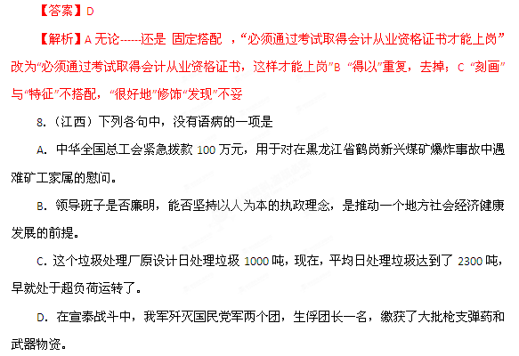【答案】A
【解析】B搭配不当，两面对一面；C项成分残缺，在“运转”加状态；D项不合逻辑，“枪支弹药”和“武器物资”不能并列。
9.（江苏）下列各句中，没有语病的一句是（3分）
A. 不断改善并切实保障民生，才能真正保持社会的和谐与稳定，进一步提高国民的幸福指数，实现长治久安的目标。
B.所谓“生态自觉”，其要义固然包含了对生态的反省，但更重要的是对人在世界中的地位，以及人的行为合理性的反省。
C. 目前，我国是联合国“人类非物质文化遗产名录”中入选项目最多的国家，这一成绩主要靠的是社会各界的共同努力取得的。
D. 为纪念建党90周年，“唱支山歌给党听”歌咏比赛将于7月1日举行，届时校长和其他学校领导也将登台参加比赛。
【答案】B
【解析】A在最前面加“只有”，”，“进一步提高国民的幸福指数”提到“才能真正保持社会的和谐与稳定”前；C“主要靠的是……”和“靠……取得的”句式杂糅；D“其他学校领导”有歧义。
10.（湖南）下列各句中，有语病的一句是
A．“感动中国”将镜头对准生动的现实生活，聚焦于推动当代中国发展进步的主体力量，解读了平凡中的伟大。
B．微博一经推出，就以其强大的即时通信功能，受到了广大网民的追捧，它正有力地介入我们的社会生活。
C．新生代农民工除了关注工资待遇外，对工作环境和社会保障条件也越发重视，那些环境恶劣、保障缺失的企业，他们将说“不”。
D．全面建设小康社会，建设社会主义现代化国家，实现中华民族伟大复兴，为我国广大有志青年提供了创造精彩人生的广阔舞台。
答案： C．
解析：本题考查辨析语病。考生要熟悉病句的六大类型。每一类可以记几个典型的例子。采用造句类比法和语感审读法，本题C句前后主语明显不一致，原来是 “那些环境恶劣、保障缺失的企业”前面缺了介词“对”，本句属于成分残缺，与08年相同）
11.（湖北）下列各项中，没有语病的一项是
A．新世纪以来，国内出版业遭受了以互联网技术、移动技术、数字化阅读技术为代表的信息技术，呈现出复杂多变的博弈局面，传媒结构发生了微妙变化。
B．汉绣注重构图，讲究纹饰，花鸟虫鱼、龙虎凤凰、飞禽走兽，皆可绣以为纹，实
与抽象融为一体，形成了独特的风格。
C．三年来，地震灾区人民创造了抗震救灾史上的空前奇迹，奏响了惊天动地、气势磅礴的时代壮歌，铸就了自强拼搏、敢于胜利的历史丰碑。
D．信息数字化对个人生活发生了十分直接的影响，如果名字里用了一个计算机字库里没有的字，那么报名、取钱、贷款、登机……都难以办成。
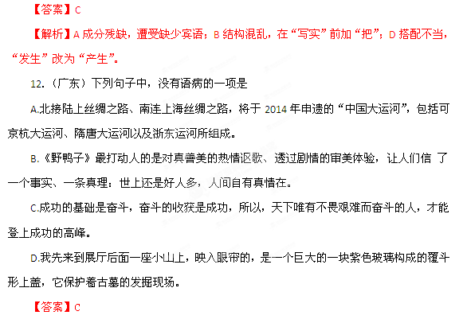【考点】本题考查“辨析并修改病句”的能力。能力层级为D
【解析】A：句式杂糅，将“所组成”去掉；B：搭配不当，“透过”“体验”无法搭配； D：成分残缺，改为“由一块紫色玻璃构成的”。
13.（安徽）下面五个句子中四个有语病，请先写出有语病句子的序号，然后加以修改。（4分）
①中国有超过300多万平方公里的辽阔海域，还有众多的内陆水域，水下文化遗产丰富。这些遗产在整个文化遗产保护事业中占有重要地位。
②近年来，随着新农村建设的快速推进以及农村精神文明建设的大力发展，农村文化建设有了长足的发展，农民文化生活也越来越丰富。
③在丁俊晖走出其运动生涯的一段低谷后，本赛季战绩辉煌，夺得温布利大师赛冠军，并在世锦赛上闯入四强，平了亚洲选手在世锦赛上的最好成绩。
④从2010年9月1日起，安徽省所有基层医疗机构都降低了药费，省医改办提供的数据显现，我省基本药物采购价相对于国家零售指导价总体下降了52.8%。
⑤日本东京电力公司正全力以赴地处理福岛核电站，这场事故或许能在短期内得到妥善处理，但东电力公司所面临的信任危机能否在短期内消除，值得期待。
序 号 | 修改方法
答案：
序 号 | 修 改
① | 删除“超过”，或删除“多”
③ | 删除“在”
④ | “显现”改为“显示”
⑤ | “值得期待”改为“尚难预料”
解析：本题考查“辨析并修改病句”的能力。能力层级E（表达应用）。其实就是把选择题变化为修改的题目。第①句属于成分赘余；第③句是成分残缺，即缺主语，删除“在”后，让“丁俊晖”做句子的主语；第④句属于用词不当，第⑤句是不合逻辑，大家不会去期待信任危机在短时间内不能消除。
14.（北京）下列句子中，没有语病的一句是
A. 高速公路上交通事故的主要原因是司机违反交通规则或操作不当造成的，交通部门要加强安全宣传，提高司机的安全意识。
B. 在“人类非物质文化遗产保护行动”中，中国民间文艺家协会确定将抢救民间木版年画列为民间文化遗产抢救工程之一。
C. 崇安髭蟾是武夷山区特有的两栖类珍稀动物，生活在海拔一千米左右的高山溪水中，最初因五十年前在崇安发现而得名。
D. 食醋富有氨基酸、钙、磷、铁和维生素B等成分，因此具有美容功效，皮肤吸收之后，可改善营养缺乏，促使皮肤美白细腻。
【答案】B
【解析】A项，第一分句句式杂糅，去掉“原因”或“造成”的，第三分句搭配不当，“提高”改成“增强”；C项语序不当，把“最初”移到“在崇安”前。D项成分残缺，“改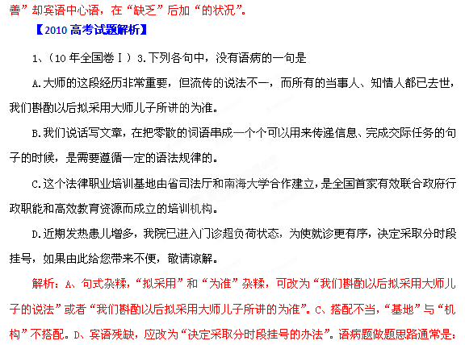疏理出句子的主干和枝叶，看成分是否残缺或者赘余；看句子的主要成分即主、谓、宾之间，句子的枝叶即定、状、补与中心语之间是否搭配；心里默读，看是否有不同的句式混用，语序是否恰当；综合思考，是否符合逻辑思维，表意是否明确。
考点定位：辨析并修改病句，能力层级为表达应用D
2、（10年全国卷Ⅱ）3.下列各句中，没有语病的一句是
A.随着“天河一号”的问世，我国成为继美国后第二个能够研制运算速度为每秒千万亿次的超级计算机的国家，在这一重要科学领域中跻身前列。
B.该厂狠抓生产质量，重视企业文化，十几年来凝聚了一批技术骨干，所生产的内衣产量成为全国同行业销售额率先突破十亿大关的一个著名品牌。
C.对于那些指责这些学说缺乏理论支持、说她不以实验而以先验方式作一般性推理的人，这表明他们对这一学说缺乏深入认识，还没有掌握其精髓。
D.那个年代的手抄本很难得，书中的故事对我产生了潜移默化的影响，爱国心、人生观、事业心、爱情观以及手抄本那漂亮的字迹也让我非常喜欢。
解析：本题考查辨析并修改病句。B项“凝聚”和“骨干”不搭配，“产量成为品牌”搭配不当，可改为“十几年来培养了一批技术骨干，所生产的内衣在全国同行业销售额率先突破十亿大关，成为一个著名品牌”。C项“这”指代不清，应将前半句改为“一些人指责这些学说缺乏理论支持、说她不以实验而以先验方式作一般性推理”。D定状语序不当，应该为“潜移默化地产生了影响”。故选A。
4、（10年广东卷）3.下列句子中，没有语病的一项是
A.以“城市，让生活更美好”为主题的上海世博会，让肤色不同、语言不同的人们在这样一个巨大的平台上共同寻找答案。
B.“低碳生活”这一理念，经过我国改革开放以来经济建设的成功和失败的实践，无可争辩地证实了这一理念的正确。
C．刘老先生热心支持家乡的教育、慈善等公益事业。他这次返乡，主动提出要与部分福利院参加高考的孤儿合影留念。
D．成千上万的亚运志愿者都在忙碌着，他们在共同努力，完成举办一次令亚洲乃至全世界都瞩目的文明亚运的理想。
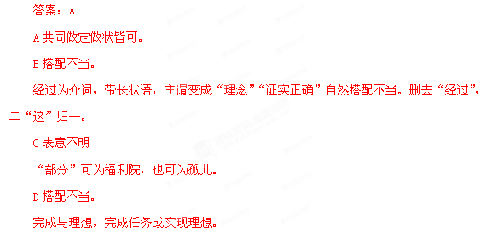5、（10年山东卷）5.下列语句中，没有语病的一项是
A．中午还是阳光灿烂，但到下午5时左右，老天突然变脸，市区狂风大作，天昏地暗。据气象部门监测，这次特强沙尘暴瞬间风力达11级，地面能见度0米。
B．记者来到卧龙镇人民政府南侧的中国卧龙大熊猫博物馆前，只见这座被称为“中国唯一大熊猫博物馆”坐落在风景秀丽的山下，周围流水淙淙，绿树成荫。
C．世博园开园以来，无论是风和日丽还是刮风下雨，参观的人流一直络绎不绝，截止5月9日17时30分，累计检票人员入园已达19.59万人次。
D．昨天上午，一位老人突然晕倒在购物中心，后经迅速赶到的120急救中心医护人员以及商场保安，在场群众的救护下，老人得到及时抢救，最终脱离了危险。
【答案】A
【分析】B成分残缺，在“坐落”前加“的博物馆”或者“的建筑”；C成分残缺（搭配不当），应改为“截至5月9日17时30分为止”，或者“截止5月9日17时30分”；D搭配不当，将“经”改为“在”，或者将“下”去掉；歧义,“迅速赶到的”统辖“医护人员”还是“医护人员和商场保安”不清，两种理解都可以，可改为“商场保安以及迅速赶到的120急救中心医护人员”，或者将“学校”提到“许多”之前。
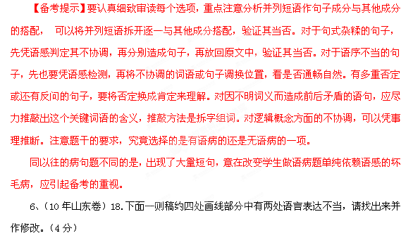本刊是全国中文核心期刊，主要刊登文学、历史、哲学等方面的论文。为丰富内容，提高质量，特向广大作者征稿。要求：观点鲜明，不超过8000字，逻辑清楚，格式正确。来稿
①
一经采用，即奉薄酬。来稿一律不退，三个月未接到用稿通知，请自行处理。敬请广大作者赐稿。
② ③
来稿请寄：××市××路××号 《×××》编辑部×××敬启 邮编：××××××
④
《×××》编辑部
××××年×月×日
【参考答案】②“薄酬”改为“稿酬”；④“敬启”改为“收”（另外①语序不妥，最好应为：观点鲜明，逻辑清楚，格式正确，不超过8000字。）
7、（10年湖北卷）4．下列各项中，没有语病的一项是
A．当今的环境保护技术不仅做到了生产过程不浪费资源，不污染环境，保证产品使用的清洁高效，而且产品使用后废弃物的有效回收和循环利用。
B．一旦确定了某个特定节日的纪念物，商家、企业就可以设计、生产、经营相关的物品，电视、报纸、杂志等媒体就有了重点宣传的目标。
C．虽然现在所学的一些专业课，对我们很陌生，学起来比较吃力，不过我相信，在老师的帮助下，只要下苦功，就一定能够学好。
D．某院医护人员在不知情的情况下，将携带有艾滋病病毒的血液输入到患者体内，致使这些患者旧病未除，又染新疾，造成了严重的后果。
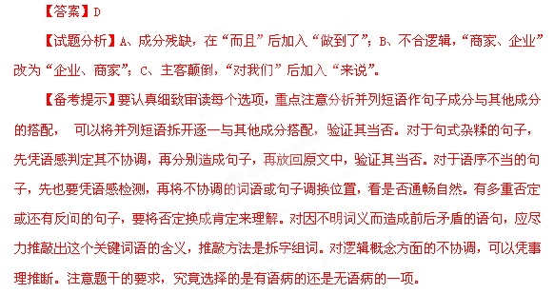8、（10年四川卷）4.下列各句中，没有语病的一句是
A．曹操的性格具有双重性，他的雄才大略与奸诈凶狠对于任何一个扮演他的演员来说都具有挑战性，也是个难得的表演机会。
B．我国计划在2011年向太空发射目标飞行器“天宫一号”的实验，这一消息引起世界各国极大关注，被全球各大媒体争相报道。
C．尽管作为欧盟成员国的希腊经济总量有限，其债务危机不足以使美国经济受到直接冲击，但是仍然会间接影响美国经济的复苏进程。
D．灾后重建三年目标任务两年基本完成的原因：一是十八个对口援建省市支援的结果，二是灾区干部群众自力更生所取得的成绩。
解析：本题考查辨析并修改病句。A项“他的雄才大略与奸诈凶狠”与“也是个难得的表演机会”搭配不当，可改为“演这个角色也是个难得的表演机会”；B、成份赘余，删去“的实验”；D、句式杂糅，去掉“的原因”。
答案：C。
10、（10年安徽卷）18．找出下面文字中的五处语病，先写出有语病句子的序号，然后加以修改。(5分)
①在空军航空兵某师飞行大队长孟凡升参加一次集训时，驾机升空不到两分钟，突然发现飞机发动机转速异常、温度下降。②他迅速反应到发动机有重大问题。③在生死考验的瞬间，他立即与指挥员报告。④收到指令，他果断操纵飞机寻找场地，在确认飞机无法迫降后，才请示跳伞。⑤为了避开村庄，直到允许跳伞的最后时刻之际，他才跳伞。⑥伞刚打开，人就着地了。⑦孟凡升多次在短短的48秒内主动放弃跳伞机会，有效避免了更大损失。⑧48秒，生死关头见素质，更见精神！
序号 | 修 改

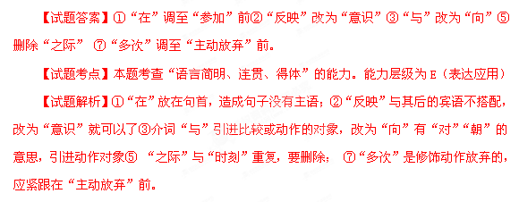11、（10年江西卷）4．下列各句中，没有语病的一项是
A．素有“庐山第一景”之称的石门涧，是庐山的西大门。这里一年四季泉水叮咚，鸟语花香,青松翠柏，云蒸雾绕。
B．某文化局长因工作需要调任交通银行行长，收入提高了十几倍；后改任财政局长，收入又降到了行长任上的十几分之一。
C．10月份以来，江东村家家户户房前屋后银杏树叶飘舞，满地金黄，吸引了来自全国各地慕名而至的游客。
D．为了使这项住房政策真正受惠于低收入家庭，香港政府制定了非常严格的申请程序，一旦发现诈骗，处罚极其严厉。
答案：B（A“这里”“青松翠柏”主谓搭配不当。C“来自”“慕名而至”杂糅，可改为“全国各地的游客游客慕名而至”或“吸引了来自全国各地的游客”。D“受惠”的对象不正确。可修改为“为了让这项住房政策真正使低收入家庭受惠”。）
12、（10年辽宁卷）14.下列各句中，没有语病的一句是（3分）
A.剑潭村委会班子认为，在现代化形势下，财富的充足和可持续增长需要以知识的充实为前提，要让村民真正富起来，关键在于知识起决定性作用。
B.随着网络技术迅猛发展对信息流通形式形成的巨大刺激，产生了网络互动这个平台，开拓了民意表达的公共空间，增强了政府和人民的良性互动。
C．美国警方公布了“9•11”恐怖袭击事件发生时的航拍照片，这些极具震撼力的照片，让公众有机会感受从空中目击世界贸易中心大楼倒塌的一幕。
D．会议围绕充分发挥学生信息员的作用、加强教学质量监控、促进教风和学风建设，健全了学生信息源组织机构，布置了今年评教评学的主要工作。
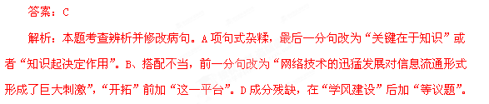13、（10年浙江卷）4．下列各句中，没有语病的一项是
A．栖息地的缩减以及遍布亚洲的偷猎行为，使得野生虎的数量急剧减少，将来老虎能否在大自然中继续生存取决于人类的实际行动。
B．解决地沟油回流餐桌的根本在于加快地方立法，一方面制定强制统一收购餐厨垃圾的方法，另一方面通过立法协调环保、城管、工商等部门对餐厨废油的管理力度。
C．近来，有些地方发生了利用短信诈骗银行卡持卡人的案件，且欺诈手法多样，出现了借口中奖、催款、退税等为名的新型欺诈。
D．有专家认为，保护圆明园遗址的首要任务绝不是复建，哪怕是“部分”复建，而是研究、发掘后她展现出的遗存或废墟的价值。
答案：A。
解析：B、宾语残缺：“解决……根本”后加“问题”；C、宾语残缺：“出现了……的新型欺诈”后加“手法”。D、“遗存或废墟”与价值不搭配，删去“遗存”。

【2009高考试题解析】
1.（2009江苏卷）下列各句中，没有语病的一句是（ ）
A．随着全球气温升高，飓风、洪水、干旱等极端气象事件的频率和强度正在增加，气候变暖已成为全人类必须共同面对的挑战。
B．对“80后”作家来说，存在的最大问题就是要克服彼此间的同质化倾向，张扬自己的艺术个性才是他们的发展之路。
C．尽管国际金融危机的影响还在蔓延，但随着一系列经济刺激计划的逐步落实，中国经济出现回暖迹象，人们对经济复苏的信心开始回升。
D．由于青少年心智尚未成熟，好奇心又强，对事物缺乏分辨力，容易被大众媒介中的不良信息诱导，从而产生思想上、行为上的偏差。
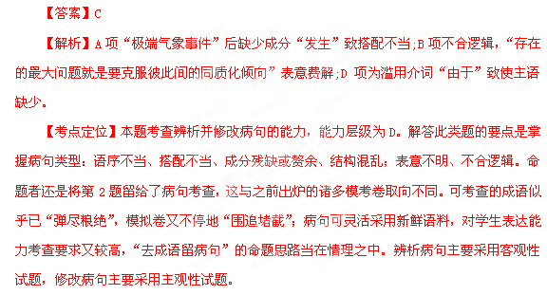2．（2009山东卷）下列各句中，没胆语病、句意明确的一句是（ ）
A．目前国际金融危机的影响仍在持续，尽管国内外旅游业面临的压力和不确定性都在加大，但中国旅游业繁荣与发展的基本面貌并未改变。
B．或许连作者都没想到，由于这一篇哀悼家鹤的纪念文章刻在石上，使得文本的命运与石头的命运牵连在一起，为后人留下了诸多难解之谜。
C．房地产市场之所以陷入长达一的的萧条，除了市场周期性调整的因素外，还在于部分开发商追求暴利，哄抬房价，也是泡沫加速破裂的重要原因。
D．海峡两岸关系协会与海峡交流基金会今天下午针对第三次陈江会谈的各项协议文本，举行了最后一次预备性磋商，历时大约一个多小时。
【答案】A
【解析】B项成分残缺，“由于”和“使”保留其一；C项句式杂糅；D“大约”与“多”重复。
【考点定位】本题多从时事新闻、报刊杂志或学生的语言环境中引用病句，生活化、趋时性较强。主要考查对病句的辨析与识别能力，在解题时注意运用语感分析法初步判断正误，然后采取主干枝叶分析法确定正误。
3．（2009天津卷）下列各句中没有语病且句意明确的一句是（ ）
A．90个有特殊编号的“奥运缶”在北京结束了网络竞价，以总价1283.65万元成交，每个缶的均价都超过了14万元。
B．尽管在刚过去的“五一”小长假里已经使出浑身解数大搞促销活动，各商家在母亲节档期里仍然力度不减，再次掀起促销波澜。
C．植物营养学就是研究如何通过施肥等措施提高作物产量、改善农产品品质的，因此植物营养不仅对粮食质量安全，而且对粮食数量安全至关重要。
D．学校能否形成良好的、有促进功能的校园文化，学习者能否真正适应并融入它，这对教学活动的有效开展起着重要作用。
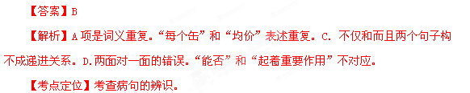4．（2009广东卷）下列句子中，没有语病的一项是（ ）
A．青少年是上网人群中的主力军，但最近几年，在发达国家中60岁以上的老年人也纷纷“触网”，老年“网虫”的人数激增。
B．据中科院动物研究所初步鉴定，这头金色牦牛是世界上新发现的一种野生动物，并命名为“金丝牦牛”。
C．近年来，在秀丽的南粤大地上，拔地而起的几州城、海南琼苑、风城大厦等一批多功能新型建筑物，令人流连忘返，构思奇特，巧夺天工。
D．水果营养丰富，但是它的表面常常黏附着对人体有害的细菌和农药，所以食用水果应该洗净削皮较为安全。
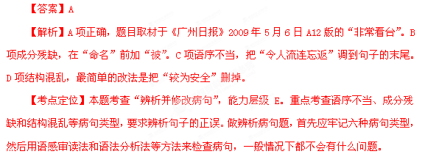5．（2009海南宁夏卷）下列各句中，没有语病的一句是（ ）
A．太阳队近来的表现不能令人满意，糟糕的防守问题一直没有改善，比赛连连失利，甚至在与弱旅勇士队比赛时，也饮恨败北。
B．目前，北大、清华等高校国防生的培养，初步形成了科学文化学习与军政训练并重、院校教育培养与军人实践锻炼结合的格局。
C．“锦”是一种丝织品，在古代，由于珍贵的原材料、繁琐的生产工艺，使得织品数量有限，是达官贵人才能享用的时尚奢侈品。
D．为了更好的调动教师的积极性，我们一定要做好考核教师的教学成绩，对于贡献突出和甘于奉献的教师要给予适当的物质奖励。
【答案】B
【解析】A项“问题”和“改善”搭配不当，“改善”改为“解决”；C项缺少主语，删去“使得”。D项“做好”缺宾语中心语，在“教学成绩”后加“的工作”。
【考点定位】本题考查辨析并修改病句的能力。病句类型：语序不当、搭配不当、成分残缺或赘余、结构混乱；表意不明、不合逻辑。辨析病句主要采用客观性试题，修改病句主要采用主观性试题。
6．（2009辽宁卷）下列各句中，没有语病的一句是（ ）
A．这次羽毛球邀请赛在新建的贺家山体育馆举行，参赛选手通过小组赛和复赛、决赛的激烈角逐，最后张碧江、邓丹捷分别获得了冠亚军。
B．树立以病人为中心的服务观念，为病人提供高质量的服务，可让病人得到更多的心理安慰，也有利于提高医院的社会声誉和经济效益。
C．由于规划周密、准备充分，去年在北京举办的第29届舆运会成为奥运会中历届参赛国最多、开幕式演艺最精彩的一次盛会，好评如潮。
D．在中国，尽管把恐龙化石当做“龙骨”并作为一味中药已有很长历史了，但从科学角度对之进行发现和研究，则是从20世纪才开始的事。
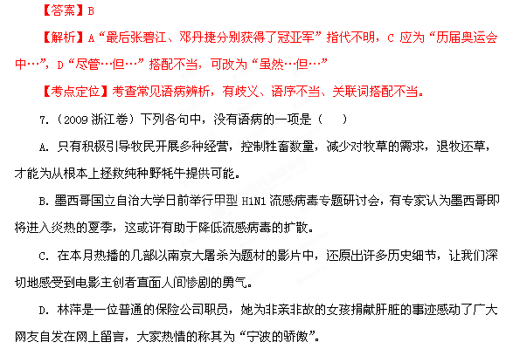【答案】A
【解析】B项为搭配不当，应将“降低”改为“减少”；C项则为成分残缺，介词淹没主语，去掉“在”和“中”；D项则为句式杂糅，为“事迹感动了广大网友”与“广大网友自发在网上留言”的杂糅，两者选一则可。
8．（2009安徽卷）下列各句中，没有语病、句意明确的一句是( )
A．强台风袭击这座海滨城市时，呼啸的狂风夹着密集的雨点哗哗地下了起来，一小时后部分地段积水便深达60厘米，交通一度陷入瘫痪。
B．今年4月底，墨西哥和美国的部分地区相继爆发了甲型H₁N₁流感，世界卫生组织对此高度重视，并迅速采取了一系列紧急应对措施。
C．这份工作报告，不仅全面总结了改革开放30年来我县医疗卫生事业不断改革和发展，而且指明了构建我县医疗卫生保障体系的方向。
D．我市高新区不断完善以市场为导向、以企业为主体、产学研结合的技术创新体系，积极参与“合芜蚌自主创新综合配套试验区”的建设。
【答案】D
【解析】 A搭配不当，“呼啸的狂风夹着密集的雨点哗哗地下了起来”不正确。B有歧义。墨西哥和美国的部分地区存在不同的理解。C成分残缺，总结了后面缺宾语，可在改革和发展后加“的经验”。
【考点定位】 本题考查考生辨析语病的能力，能力层级为D级。解决这类问题关键是两点：一是明确语病常见类型：语序不当、搭配不当、成分残缺或赘余、句式杂糅、表意不明、不合逻辑。二是掌握固定方法：提取句子主干法，一提主干，二分析。句子主干提出来，句子的问题就好分析了。
9、（2009海南宁夏卷）下面一则文稿在表达上有五处不妥当，请指出并改正。
通告
为提高电话网的通讯能力，我公司将对辖区电话局的交换机进行升级改造，现依据《中华人民共和国电信条例》，将有关事项宣布如下：
敝工程将与2009年6月10日20时至11日8时施工，在此期间会影响青山区电话用户的正常通话。交换机升级后，用户原有的一些业务功能（如闹钟、呼叫转移等）需要重新设置；热线和呼出限制的设置方法也有变化。
如有疑问，欢迎提出。本公司客服电话：87654321。
对工程施工给贵用户造成的不便，我们深表不安。请予理解和支持。
天网通信有限公司青山分公司
2009年6月7日
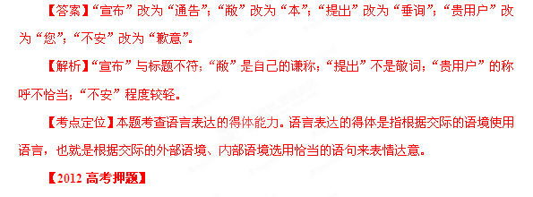1．下列句子中，没有语病的一句是
A．第十八届全国书博会在郑州举行，广东参展的出版物至少有4500种以上，其中《王蒙自传》、《我在央视》等一批精品各受读者青睐。
B．叶永烈编著的《天文知识》，丰富而系统地介绍了浩瀚太空里星球演变、星云飘移的科学原理，为我们展现了宇宙中一幅幅美妙的图画。
C．我们必须实现人的全面发展为核心，坚持培养有理想、有道德、有文化、有纪律的公民，努力把广州建设成为和谐社会的首善之区。
D．如今，拉萨市堆龙德庆县“高原无公害蔬菜生产基地”出产的草莓、土豆、豌豆尖远销北京、上海、广州等地已经不是什么新鲜事了。
答案：D
解析：A.不合逻辑，同时用“至少”与“以上”矛盾，应删去其中一个。B.搭配不当，“丰富”不能修饰“介绍”，可改为“全面”。C.成分残缺，“实现人的全面发展为核心”缺介宾结构中的介词“以”，应在“实现”之前加“以”。
2．下列各项中，没有语病的一项是
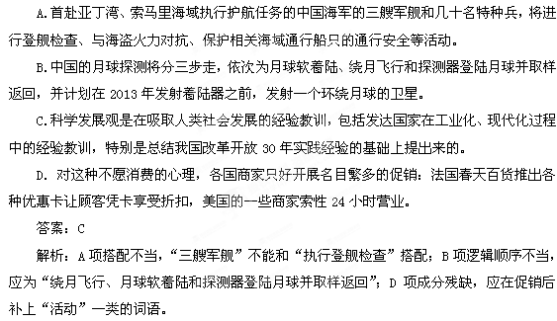
3．下列各句中，没有语病的一句是（ ）
A、2010年11月，全国公安机关侦破的刑事案件数与10月份相比大幅上升41、8%，一批严重刑事犯罪案件被迅速侦破。
B、人才柔性流动是指人才通过兼职、承担委托项目、参与项目开发等方式在为其他单位提供短期服务的过程中所发生的迁移行为。
C、经过专家组分析论证，排除了不可抗力和人为破坏因素导致事故发生的可能性，认定“12、23”井喷特大事故是一起责任事故。
D、英国贸工大臣休伊特的此次来访是为了落实和推动去年英国首相布莱尔访华时和中方达成的贸易合作计划。
答案：B
解析：A.重复赘余，去掉“大幅”两字；C.主语残缺，去掉“经过”两字；D.搭配不当，去掉“和推动”三字。
4．下列句子中，没有语病的一项是
A．艺术家能把自己心灵的创伤和对社会现状的痛苦感受，毫无顾忌地倾泻出来,靠的是以艺术来直接表达的。
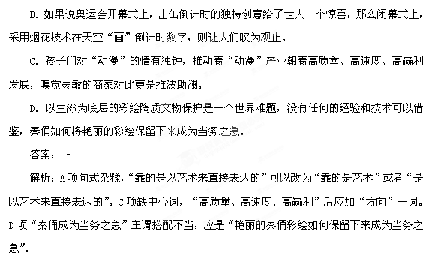5.下列句子中，没有语病的一项是（ ）
A．艺术家能把自己心灵的创伤和对社会现状的痛苦感受毫无顾忌地倾泻出来,靠的是以艺术来直接表达的。
B．如果说奥运会开幕式上击缶倒计时的独特创意给世界留下耐人寻味的惊喜，那么闭幕式上采用烟花技术在天空“画”的从“10”到“1”的倒计时数字，将给世人再一次留下不可思议的神话。
C．孩子们对“动漫”的情有独钟推动着“动漫”产业朝着高质量、高速度、高赢利发展，嗅觉灵敏的商家对此更是推波助澜。
D．以生漆为底层的彩绘陶质文物保护是一个世界难题，没有任何的经验和技术可以借鉴，秦俑如何将艳丽的彩绘保留下来成为当务之急。
答案：B
解析：A项句式杂糅，“靠的是以艺术来直接表达的”可以改为“靠的是艺术”或者“是以艺术来直接表达的”。C项缺中心词，“高质量、高速度、高赢利”后应加“方向”一词。D项“秦俑成为当务之急”主谓搭配不当，应是“艳丽的秦俑彩绘如何保留下来成为当务之急”。
6.下列各句没有语病的一项是（ ）
A．近年来，我国以新的姿态积极参与知识产权国际规则的制定和调整，迈出了从被动的接受者转变为主动而又负责任的参与者的重要一步。
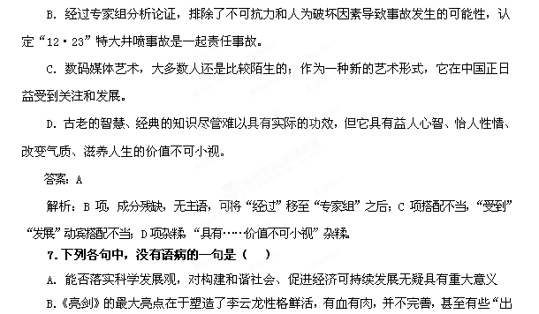格”，突破了“高大全”的模式，传递了时代气息，更贴近观众。
C．实行平行志愿录取方式，是对原有招录方式下权益失衡的必要纠偏，是对考生利益的倾斜，因而有利于促进考生和高校之间的权利对等。
D．只有当农民工能在工作地上户口，有住房，并且其子女能接受基础教育、大学教育乃至竞争白领职位时，中国的城市化或者说经济发展就算是成功了。
答案：C
解析：A两面对一面，前后照应不周。B “塑造”缺宾语，在“出格”后加“的形象”。D关联词语“只有……就……”搭配不当，应用“只有……才……”。
8．下列各句中没有语病的一句是
A．部分网民对周正龙拍摄的华南虎照片的真实性提出质疑，由此引发了激烈的争论，最终，“华南虎事件”的真相水落石出。
B．遨游太空的“神舟七号”载人航天飞船，包含了许多我国自行研制的世界领先的科技成果，它不能不为国人所骄傲。
C．经过网络投票．专家评审．组织审核．社会公示等各个评选环节，首届“中国十佳大学生村官”评选结果于昨日正式揭晓。
D．大报恩寺地宫出土的鎏金塔，是我国古代的精密熔浇铸造工艺，也叫“去蜡法”，有两千年的历史，是古代三大铸造技术之一。
答案：C
解析：A．语义重复。B．语序不当，结构混乱。D．主宾搭配不当。
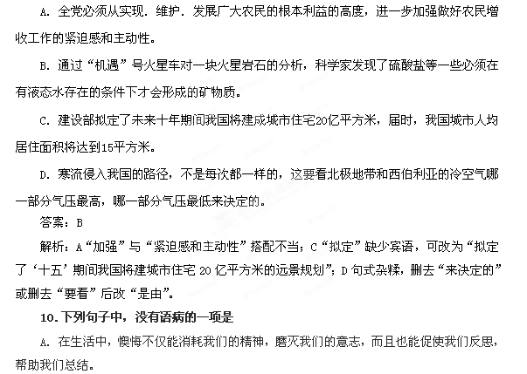
9．下列句子中，没有语病的一句是
B. 六年来，快报便民网以优质的服务、良好的信誉帮助本市百万家庭解决了生活中遇到的种种困难。
C. 出现这类错误的原因，是对分数除法的计算法则理解不透彻，运用不熟练所造成的。
D. 随着城市化进程，越来越多的农民告别了自己的耕地，为了减轻城郊失地农民的负担，当地政府采取了一系列措施。
答案：B
解析：A项误把转折当递进，应把“不仅能”改为“虽然”，把“而且”改为“但是”；C句式杂糅，把“所造成的”去掉；D 项成分残缺，“城市化进程”后缺谓语，应加上“不断加快”。
11.下列句子中，没有语病的一项是
A．能否抓住机遇、加快发展，在未来的发展中赢得更多的主动，在复杂多变的国际格局中始终立于不败之地，这是我们党面临的国际局势变动的新考验。
B．在这一次抢险救灾中，战士们个个奋不顾身，冲锋在前。大家虽然有点累，但保护了集体财产免遭损失，心里有说不出的高兴。
C．排球是一个集体项目，与其他运动是不一样的，教练员需要不断摸索，中国队现在的当务之急就是找到理想的配合。
D．国家广电总局和信息产业部联合发布了《互联网视听节目服务管理规定》，这一规定旨在加强行业准入门槛，将网上五花八门的视频节目纳入更加严格的监管。
答案：A
解析：B．句式杂糅，应去掉“免遭损失”C.“当务之急”与“现在”重复。D．“加强……门槛”，搭配不当。
12．下列句子中，没有语病、句意明确的一句是
A、加拿大的一些矿井正在使用一个通过雷达进行勘测的裂纹识别系统，以检查矿井底下是否存在裂缝和危险区域。
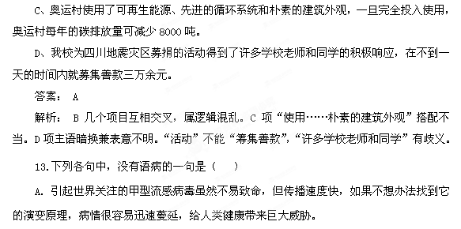
B、我们的乒乓球运动三十年来长盛不衰，不论是男女项目、团体项目还是各个单项，都处于世界领先地位。
B．3月5日那天，我市万名青年志愿者走上街头学雷锋活动，这次活动的总口号是“弘扬雷锋精神，参与支援行动，服务青年创业，建设和谐城市”。
C．社区主任接受采访时表示，去年大家做了很多调解工作，今年会更多地为受到情感和生活困扰的人提供帮助，让他们不再那么痛苦、那么不知所措。
D．这次发展论坛在上海举行，参加论坛的中外各界人士在论坛期间就环境保护、人才培养、普及教育等众多议题为期两天发表意见并进行各种交流。
【答案】C
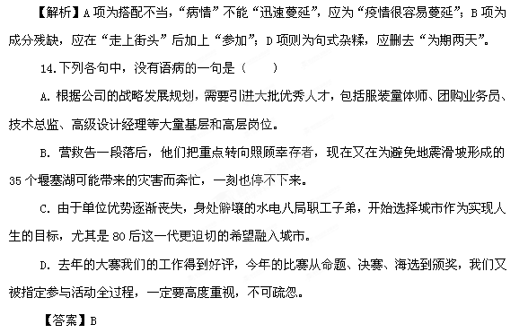【解析】A项为表意不明及成分残缺，“包括服装量体师、团购业务员、技术总监、高级设计经理等大量基层和高层岗位”承接不当，应改为“包括服装量体师、团购业务员等大量基层岗位和技术总监、高级设计经理等高层岗位”，同时，将“公司”提前；C项为成分残缺，“开始选择城市作为实现人生的目标”缺宾语，应在其后加上“的地方”；D项则为句式杂糅，“我们又被指定参与活动全过程”为“我们又被指定参与活动”与“我们将参与活动全过程”的杂糅，应改为“我们将参与活动全过程”。
15．下列句子中，没有语病的一句是（ ）
A．南京郊外的阳山，有三块经人工雕凿、长达40米的巨大石头，专家认为这是朱棣给朱元璋修建神功圣德碑的碑材。
B．该集团的资金大都是外界筹措，利息之高令人难以想象，然而高额利息使该集团在资金运转上所承受的压力越来越大。
C．疫苗的研制是工程浩大的项目，耗时数年的潜心研究不可或缺，而且绝不是一个人的战斗，而是一场指向整个人类的战斗。
D．朝夕相处，谁也不能保证不发生矛盾，但一发生矛盾，就各执己见，争吵不休，互不通融，这其实是一种最愚蠢的见解。
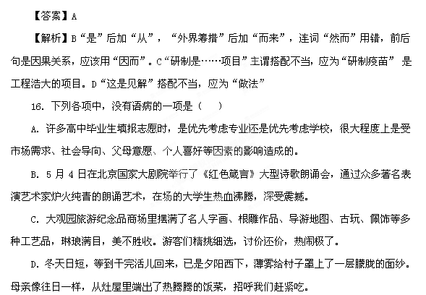【答案】D
【解析】A项属于句式杂糅，“受……等因素的影响”和“……造成的”两种表述杂糅重复；B项成分残缺，“通过众多著名表演艺术家炉火纯青的朗诵艺术”后缺宾语中心语“的表演”；C项逻辑混乱，“名人字画、根雕作品、导游地图、古玩、佩饰等”有些不属于“工艺品”范畴，所以应该改为“商品”。
17．下列各句中没有语病的一句是（ ）
A．2008北京奥运会开幕式，以“和”字为核心创意，既融入了中国传统文化的精髓，又彰显了奥运新理念，获得了群众的好评如潮。
B．大学毕业生不应该只关注一己之屈伸，一家之饥饱，真正需要关注的是作为接收过高等教育的个体对于群体、社会、他人的责任和义务。
C．小品《不差钱》对“不差钱”的反复宣称，既表达了对某些宰人商家的抗议，也反映了正在奔小康的农民提高自己社会地位的自觉自为。
D．在这部对话式作品中，作者阐明了对尊重生命、敬畏自然、坚持信仰,爱憎分明等被现代性所遮蔽的人类理想精神的张扬。
【答案】C
【解析】A项句式杂糅，“获得观众的好评”和“观众好评如潮”句式杂糅，选择一种句式即可。B项关联词语搭配不当（也可看作句式杂糅），可将“真正需要关注的是”改为“更需要关注”；D项“阐明”和“张扬”搭配不当，可将“张扬”改为“尊重”等词语。
18．下列各句中，没有语病的一句是（ ）
A．语文课堂其实就是微缩的社会言语交际场，学生在这里学习将来步入广阔社会所需要的言语交际本领与素养。
B．王夫人丧子后好不容易再次得子，无论从母性本能还是从自身权益出发，王夫人对宝玉都弥足珍贵。
C．几天前，他刚接待过包括省委书记在内的一批省市领导来到县里，专门调研返乡农民工问题。
D．现代科学技术发展日新月异，研究领域不断拓展；科学无禁区，不过并非没有科学伦理的规范。
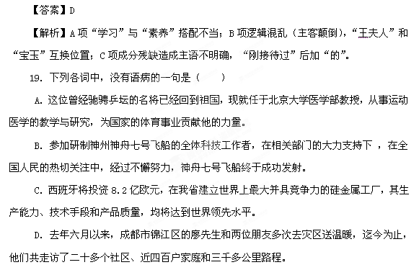【答案】C
【解析】A项搭配不当，把“就任于”改为“现任”，或者去掉“教授”。B项结构混乱， 主语不一致，前面的主语是“科技工作者”到后面变成了“神舟七号飞船”，属于中途易辙。可以改为“终于成功发射神舟七号飞船”。D项“走访”与“路程”搭配不当。
20．下列各选项中，没有语病的一项是（ ）
A.现代医学一再证明，当一个人精力衰退、对事物缺乏好奇心与兴趣时，循环系统功能